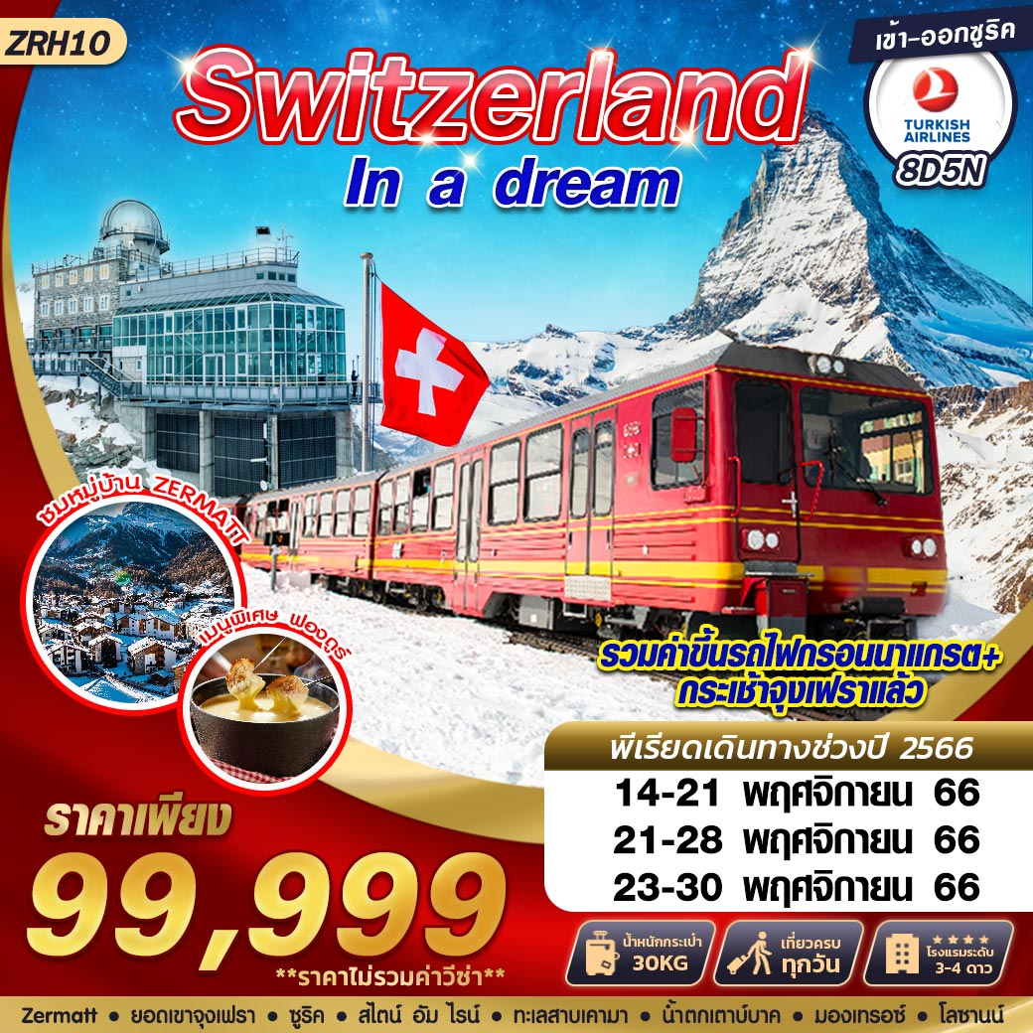
บินด้วยสายการบิน TURKISH AIRLINES (TK) : ขึ้นเครื่องสนามบินสุวรรณภูมิ (BKK)
TK065 | BKK(สุวรรณภูมิ) – IST(อิสตันบูล) | 22.50 – 05.45+1
TK1907 | IST(อิสตันบูล) – ZRH(ซูริค) | 08.45 – 09.45
TK1914 | ZRH(ซูริค) – IST(อิสตันบูล) | 14.25 – 19.25
TK064 | IST(อิสตันบูล) – BKK(สุวรรณภูมิ) | 20.55 – 10.15+1
**โหลดกระเป๋าสัมภาระโดยน้ำหนักไม่เกิน 30 ก.ก. และ ถือขึ้นเครื่องบินได้น้ำหนักไม่เกิน 7 ก.ก. **
**เวลาบินอาจจะมีการเปลี่ยนแปลงเล็กน้อยขึ้นอยู่กับสายการบิน**

DAY 1 กรุงเทพฯ (สุวรรณภูมิ) – อิสตันบูล (มีอาหารและเครื่องดื่มบริการบนเครื่องบิน)
20.00 คณะพร้อมกัน ณ ท่าอากาศยานนานาชาติสุวรรณภูมิ กรุงเทพฯ ชั้น 4 เคาน์เตอร์เช็คอิน สายการบิน TURKISH AIRLINES โดยมีเจ้าหน้าที่ของบริษัทฯ คอยให้การต้อนรับ อำนวยความสะดวกตลอดขั้นตอนการเช็คอิน และ หัวหน้าทัวร์ให้คำแนะนำเพื่อเตรียมความพร้อมก่อนออกเดินทาง
22.50 ออกเดินทางสู่ ท่าอากาศยานนานาชาติอิสตันบูล ประเทศตุรเคีย โดยสายการบิน TURKISH AIRLINES เที่ยวบินที่ TK065 ** มีบริการอาหารและเครื่องดื่มบนเครื่องบิน **

DAY 2 สนามบินซูริค – ซูริค – น้ำตกไรน์ – สไตน์ อัม ไรน์ – ซูริค - เซนต์ กาลเลน (–/L/D)
05.45 เดินทางถึง ท่าอากาศยานนานาชาติอิสตันบูล ประเทศตุรเคีย (เพื่อแวะเปลี่ยนเครื่อง)
08.45 ออกเดินทางสู่ ท่าอากาศยานกรุงซูริค ประเทศสวิสเซอร์แลนด์ โดยสายการบิน TURKISH AIRLINES เที่ยวบินที่ TK1907 ** มีบริการอาหารและเครื่องดื่มบนเครื่องบิน **
09.45 เดินทางถึง ท่าอากาศยานกรุงซูริค ประเทศสวิสเซอร์แลนด์ หลังผ่านขั้นตอนการตรวจหนังสือเดินทาง และตรวจรับสัมภาระเรียบร้อยแล้ว เปลี่ยนการเดินทางเป็นรถโค้ชปรับอากาศ จากนั้นนำท่านเดินทางเข้าสู่ เมืองชาฟฟ์เฮาเซิน (SCHAFFHAUSEN) (ระยะทาง 37 กม. ใช้เวลาประมาณ 40 นาที) ชมน้ำตกไรน์ (RHINEFALL) น้ำตกที่ใหญ่ที่สุดในยุโรปสวยงามและตื่นตาตื่นใจ เกิดจากแม่น้ำไรน์ ทั้งสายไหลผ่านหน้าผา กว้าง 150 เมตร จึงเป็นน้ำตกขนาดใหญ่ที่สุดในยุโรป อิสระให้ท่านได้ชื่นชมความงามของน้ำตกและถ่ายรูปตามอัธยาศัย
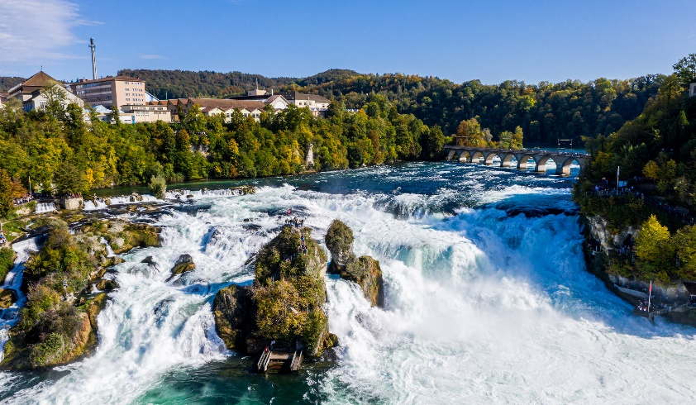
จากนั้น นำท่านเดินทางต่อสู่ เมืองสไตน์ อัม ไรน์ (STEIN AM RHIEN) เมืองเล็กๆที่ตั้งอยู่ระหว่างทะเลสาบคอนสแตนซ์ (LAKE CONSTANCE) กับทะเลสาบซูริค (LAKE ZURICH) ในเมืองเต็มไปด้วยภาพวาดสีเฟรสโกลวดลวยสวยงามตกแต่งอยู่ตามผนังกำแพง นำท่านเข้าสู่จตุรัส RATHAUSPLATZ จุดไฮไลค์ของเมืองที่เป็นที่ตั้งของศาลากลาง โดดเด่นด้วยถนนแคบๆ อาคารบ้านเรือนสีสันสดใส และสถาปัตยกรรมเก่าแก่ล้อมรอบด้วยอาคารครึ่งไม้ที่สวยงาม
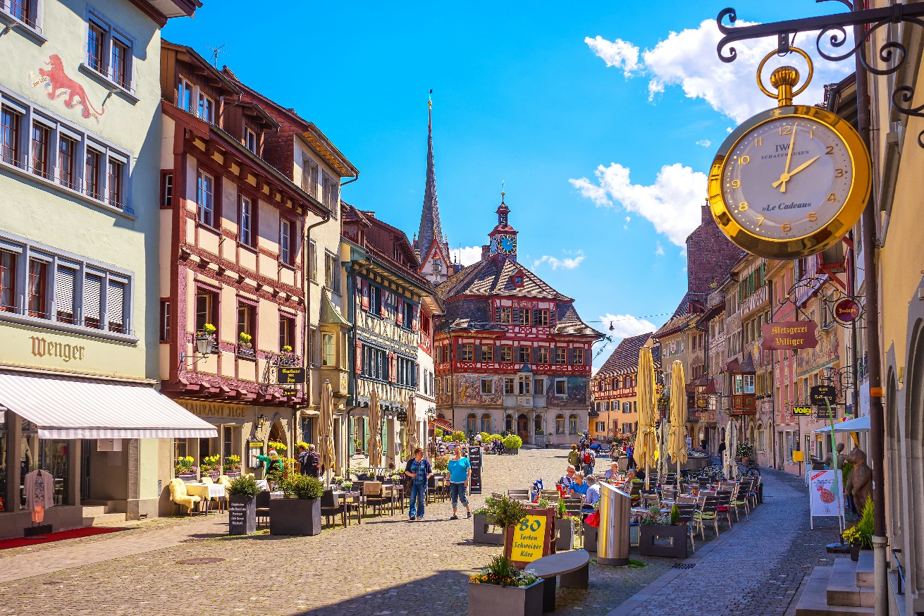
เที่ยง บริการอาหาร ณ ภัตตาคาร เมนูอาหารพื้นเมือง
จากนั้นนำท่านเดินทางสู่ เมืองซูริค เมืองใหญ่และศูนย์กลางเศรษฐกิจที่สำคัญของประเทศสวิสเซอร์แลนด์ รวมทั้งยังเป็นศูนย์กลางทางการธนาคาร การเงิน และตลาดหลักทรัพย์ที่ใหญ่เป็นอันดับ 4 ของโลก นำท่านชมย่านเมืองเก่า LINDERHOF โบสถ์ในสมัยกลาง และมหาวิหารคู่บ้านคู่เมือง กรอสมุนเตอร์ (GROSSMUNSTE CHURCH) ซึ่งถือเป็นสัญลักษณ์ของเมืองซูริค ถัดมาคือโบสถ์อีกแห่งหนึ่ง มีชื่อว่า PETERSKIRCHE หรือ ST.PETER’S CHURCH โดยด้านบนสุดเป็นที่ตั้งของหน้าปัดนาฬิกาที่ใหญ่ที่สุดในโลก และ โบสถ์ฟรอมุนสเตอร์ (FRAUMUNSTER ABBEY) ที่มีหน้าต่างกระจกสีอันสดใสสวยงาม อิสระท่านเดินเล่นชมเมืองตามอัธยาศัย
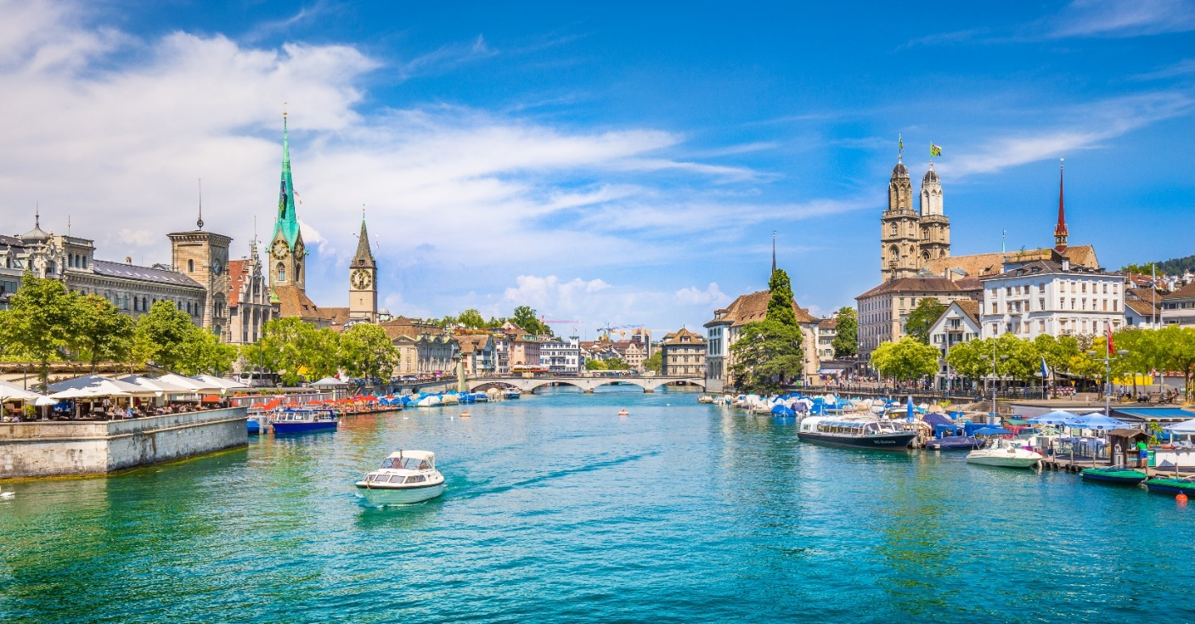
จากนั้นนำท่านเดินทางสู่ เมืองเซนต์กัลเลน (ST.GALLEN) เมืองที่ตั้งอยู่ในหุบเขาทางทิศตะวันออกเฉียงเหนือของสวิตเซอร์แลนด์ โดยชื่อเมืองนั้นได้มาจากนักบุญที่มาเผยแพร่ศาสนาเมื่อสมัยศตวรรษที่ 7 ซึ่งเมืองนี้นั้นเป็นศูนย์กลางทางศาสนาคริสต์คาธอลิคในยุคสมัยยุโรปกลางก่อนจะเปลี่ยนไปเป็นศูนย์กลางการค้าผ้าและการเย็บปักถักร้อยแทนในยุคหลัง นำท่านเข้าชม มหาวิหารเซนต์กัลเลน (CONVENT OF ST. GALL) อันศักดิ์สิทธิ์ ภายนอกนั้นโดดเด่นด้วยหอคอยคู่ ตัววิหารนั้นตกแต่งด้วยศิลปะแบบบาโรค (BAROQUE) และได้รับการขึ้นทะเบียนเป็นมรดกโลกด้วย และจากนั้นนำท่านเข้าชมหอสมุดโบราณ(ABBEY LIBRARY หรือ STIFSBIBLIOTEK) โดยห้องสมุดนี้นับว่าเป็นห้องสมุดที่เก่าแก่ อาจจะเรียกได้ว่ารวยและเก่าแก่ที่สุดในโลกแห่งหนึ่ง (ABBEY LIBRARY IS ONE OF THE RICHEST AND OLDEST IN THE WORLD) ภายห้องโถงของห้องสมุดตกแต่งด้วยงานไม้แกะสลัก หินอ่อน และภาพวาดปูนเปียก ภาพเขียนเฟรสโก้ที่ออกแบบและเขียนโดยศิลปินที่มีชื่อเสียงชาวอิตาลี ไมเคิล แองเจโล อันวิจิตรงดงามบนเพดานของโดมหลังคา เป็นที่เก็บรวบรวมถึงหนังสือต่างๆและเอกสารสำคัญ มากกว่า 170,000 เล่ม และห้องสมุดนี้ยังได้รับการขึ้นทะเบียนเป็นมรดกโลกในปี 1983
(หากไม่สามารถเข้าชมมหาวิหารและห้องสมุดได้ ทางบริษัทขอคืนเงินท่านล่ะ 10 CHF)
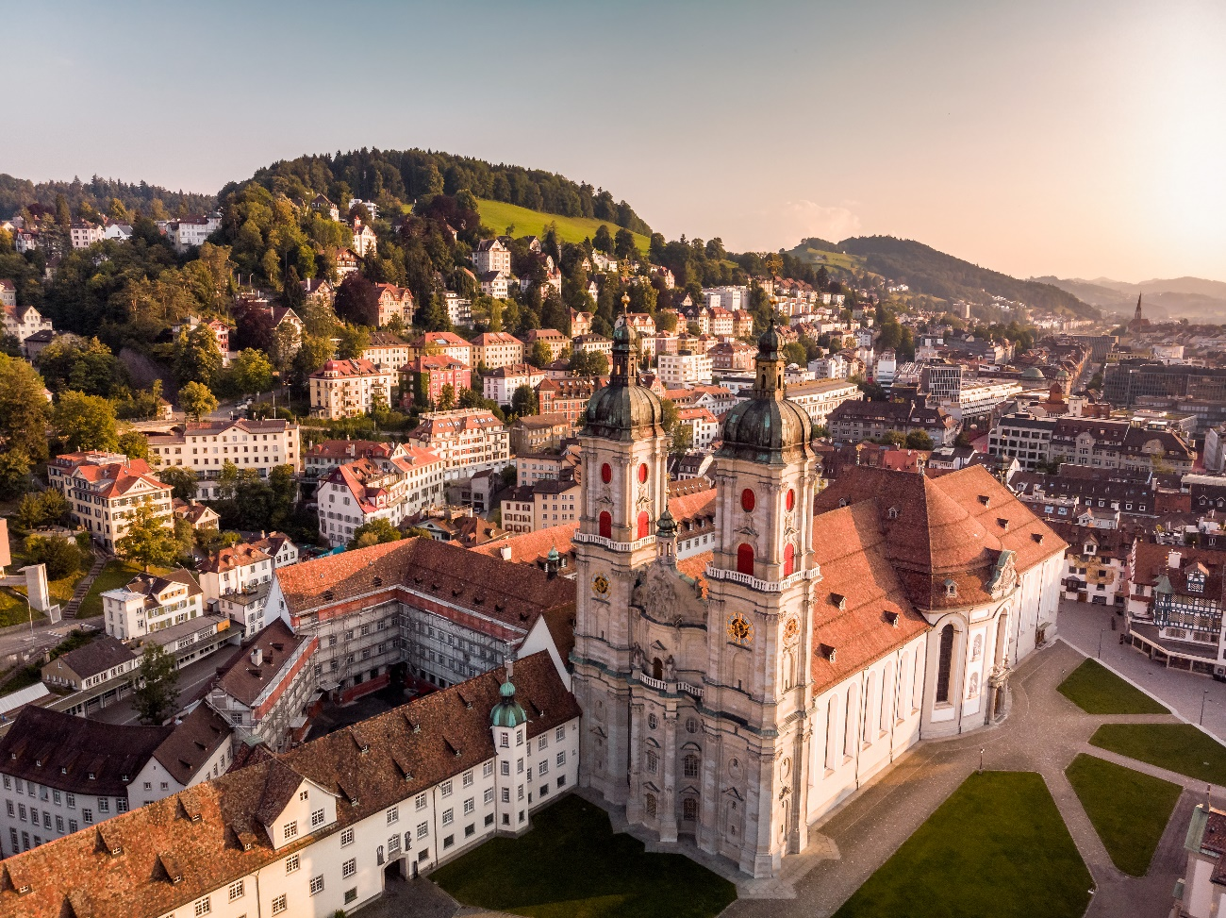
ค่ำ บริการอาหาร ณ ภัตตาคาร เมนูอาหารพื้นเมือง
พักที่ RADISSON BLU HOTEL, ST.GALLEN ระดับ 4 ดาว หรือเทียบเท่า

DAY 3 เซนต์ กาลเลน – ทะเลสาบเคามา – ลูเซิร์น – อินเทอร์ลาเก้น (B/L/D)
เช้า บริการอาหาร ณ ห้องอาหารของโรงแรม
นำท่านเดินทางสู่ เมืองฟลิมส์ (FLIMS) เมืองเล็กๆในเขต GRAUBÜNDEN ภูมิประเทศในเขตนี้เกิดจากภัยธรรมชาติ ที่รู้จักกันในนาม FLIMS ROCKSLIDE ทำให้เกิดเป็นภูมิประเทศที่มีความสวยงามแปลกตา และยังเป็นสวรรค์ของการพักผ่อนสำหรับชาวสวิตเซอร์แลนด์อีกด้วย นำท่านชมทะเลสาบเคามา (CAUMASEE) ทะเลสาบมหัศจรรย์สีเทอร์ควอยซ์ ที่ตั้งอยู่ตั้งอยู่กลางป่าไม้ขนาดใหญ่ในภูมิภาคเทือกเขาแอลป์ที่นี่เป็นสถานที่พักผ่อนของชาวสวิสที่นิยมมาทำกิจกรรมต่างๆ เช่น ปิคนิค ปั่นจักรยาน อิสระให้ท่านชมทะเลสาบมรกตแห่งนี้ตามอัธยาศัย
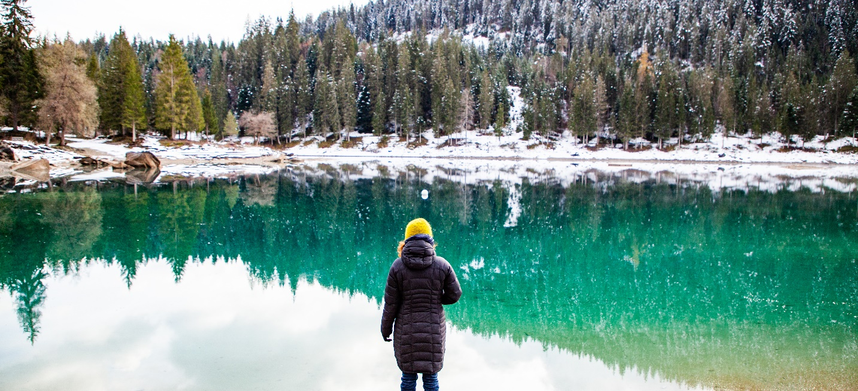
เที่ยง บริการอาหาร ณ ภัตตาคาร เมนูอาหารจีน
จากนั้นนำท่านเดินทางสู่ เมืองลูเซิร์น (LUCERNE) เมืองท่องเที่ยวยอดนิยมอันดับต้นๆของสวิสเซอร์แลนด์ ที่ถูกห้อมล้อมไปด้วยทะเลสาบและขุนเขา จากนั้นพาท่านชม สิงโตหินแกะสลัก (DYING LION OF LUCERNE) ที่แกะสลักบนผาหินธรรมชาติ เพื่อเป็นอนุสรณ์รำลึกถึงการสละชีพอย่างกล้าหาญของทหารสวิสที่เกิดจากการปฏิวัติในฝรั่งเศสเมื่อปี ค.ศ.1792 ชมสะพานไม้ชาเปล (CHAPEL BRIDGE) ซึ่งมีความยาวถึง 204 เมตร ทอดข้ามผ่านแม่น้ำรอยส์ (REUSS RIVER) อันงดงามซึ่งเป็นเหมือนสัญลักษณ์ของเมืองลูเซิร์น เป็นสะพานไม้ที่มีหลังคาที่เก่าแก่ที่สุดในยุโรป สร้างขึ้นเมื่อปี ค.ศ.1333 โดยใต้หลังคาคลุมสะพานมีภาพวาดประวัติศาสตร์ของชาวสวิส ตลอดแนวสะพาน จากนั้นให้ท่านได้อิสระเลือกซื้อสินค้าของสวิส เช่น ช็อคโกแลต, เครื่องหนัง, มีดพับ, นาฬิกายี่ห้อดัง อาทิเช่น ROLEX, OMEGA, TAG HEUER เป็นต้น
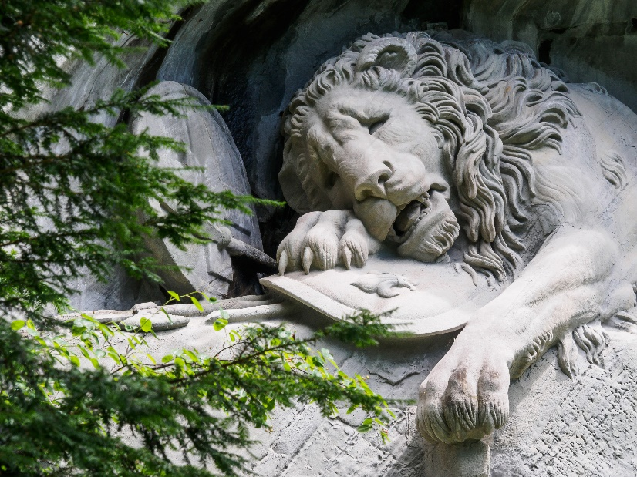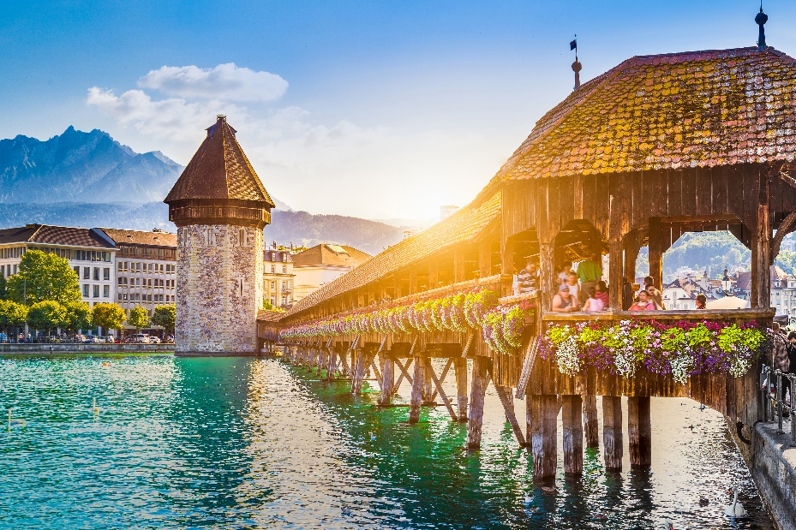
นำท่านเดินทางสู่ เมืองอินเทอร์ลาเก้น (INTERLAKEN) ความหมายตรงตัวที่แปลว่า “เมืองระหว่างสองทะเลสาบ” เป็นเมืองที่ตั้งอยู่ระหว่าง ทะเลสาบทูน (TUNE LAKE) และ ทะเลสาบเบรียนซ์ (BRIENZ LAKE) ทะเลสาบสีฟ้าสดใสแสนสวยงาม ถูกขนาบด้านหน้าหลังด้วยเทือกเขาเขียวชะอุ่ม
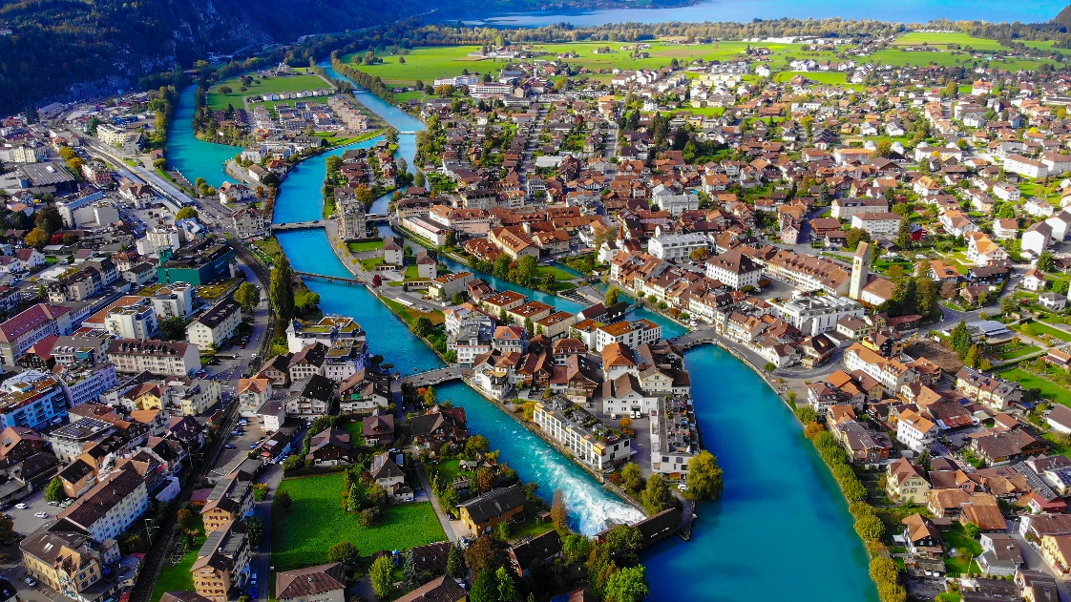
ค่ำ บริการอาหาร ณ ภัตตาคาร เมนูอาหารพื้นเมือง เมนู ฟองดูว์
พักที่ METROPOLE HOTEL, INTERLAKEN ระดับ 4 ดาว หรือเทียบเท่า

DAY 4 กระเช้า EIGER EXPRESS – ยอดเขาจุงเฟรา TOP OF EUROPE – ทาซ (B/L/D)
เช้า บริการอาหาร ณ ห้องอาหารของโรงแรม
ออกเดินทางสู่ เมืองกรินเดอวาลด์ (GRINDELWALD) เมืองตากอากาศที่สวยงาม
แถมพิเศษ!! พาขึ้นกระเช้าใหม่ล่าสุด EIGER EXPRESS เป็นกระเช้าสามขาที่ทันสมัยที่สุดในโลก
นำท่านโดยสารกระเช้า EIGER EXPRESS กระเช้าตัวใหม่ล่าสุดเป็นกระเช้าหรือกอนโดล่าสามขาที่ทันสมัยที่สุดในโลกเป็นระบบผสมผสานของกระเช้าลอยฟ้าและกระเช้าไฟฟ้าเข้าด้วยกันมีความมั่นคงต่อแรงลม โดยจะนำท่านขึ้นจากสถานีกรินเดิลวัลท์ไปยังสถานีอายเกอร์กลาเซียร์ EIGER GLACIER ในเวลาเพียง 15 นาทีจากนั้นนำท่านโดยสารรถไฟต่อขึ้นสู่ยอดเขาจุงฟราว JUNGFRAUJOCH ที่ได้ชื่อว่าเป็น TOP OF EUROPE เมื่อถึงยอดเขาแล้วท่านจะได้สัมผัสกับทัศนียภาพอันงดงามของยอดเขามากมายที่ปกคลุมด้วยหิมะตลอดปีจากนั้นอิสระให้ท่านได้สัมผัสหิมะพร้อมเก็บภาพบรรยากาศของจุงฟราวยอค บนความสูงกว่าระดับน้ำทะเล 3,454 เมตรเเละเมื่อปี คศ.2001 องค์การยูเนสโกประกาศให้ยอดเขาจุงเฟรา เป็นพื้นที่มรดกโลกทางธรรมชาติแห่งแรกของยุโรป นำคณะนั่งรถไฟท่องเที่ยวธรรมชาติ ขึ้นพิชิตยอดเขาจุงเฟรา ที่มีความสูงกว่าระดับน้ำทะเลถึง 11,333 ฟุตหรือ 3,454 เมตร ระหว่างเส้นทางขึ้นสู่ยอดเขาท่านจะได้ผ่านชมธารที่มีขนาดใหญ่จนถึง สถานีรถไฟจุงเฟรายอร์ค (JUNGFRAUJOCH) สถานีรถไฟที่อยู่สูงที่สุดในยุโรป (TOP OF EUROPE) เข้าชมถ้ำน้ำแข็ง (ICE PALACE) ที่แกะสลักให้สวยงาม อยู่ใต้ธารน้ำแข็งลึกถึง 30 เมตร
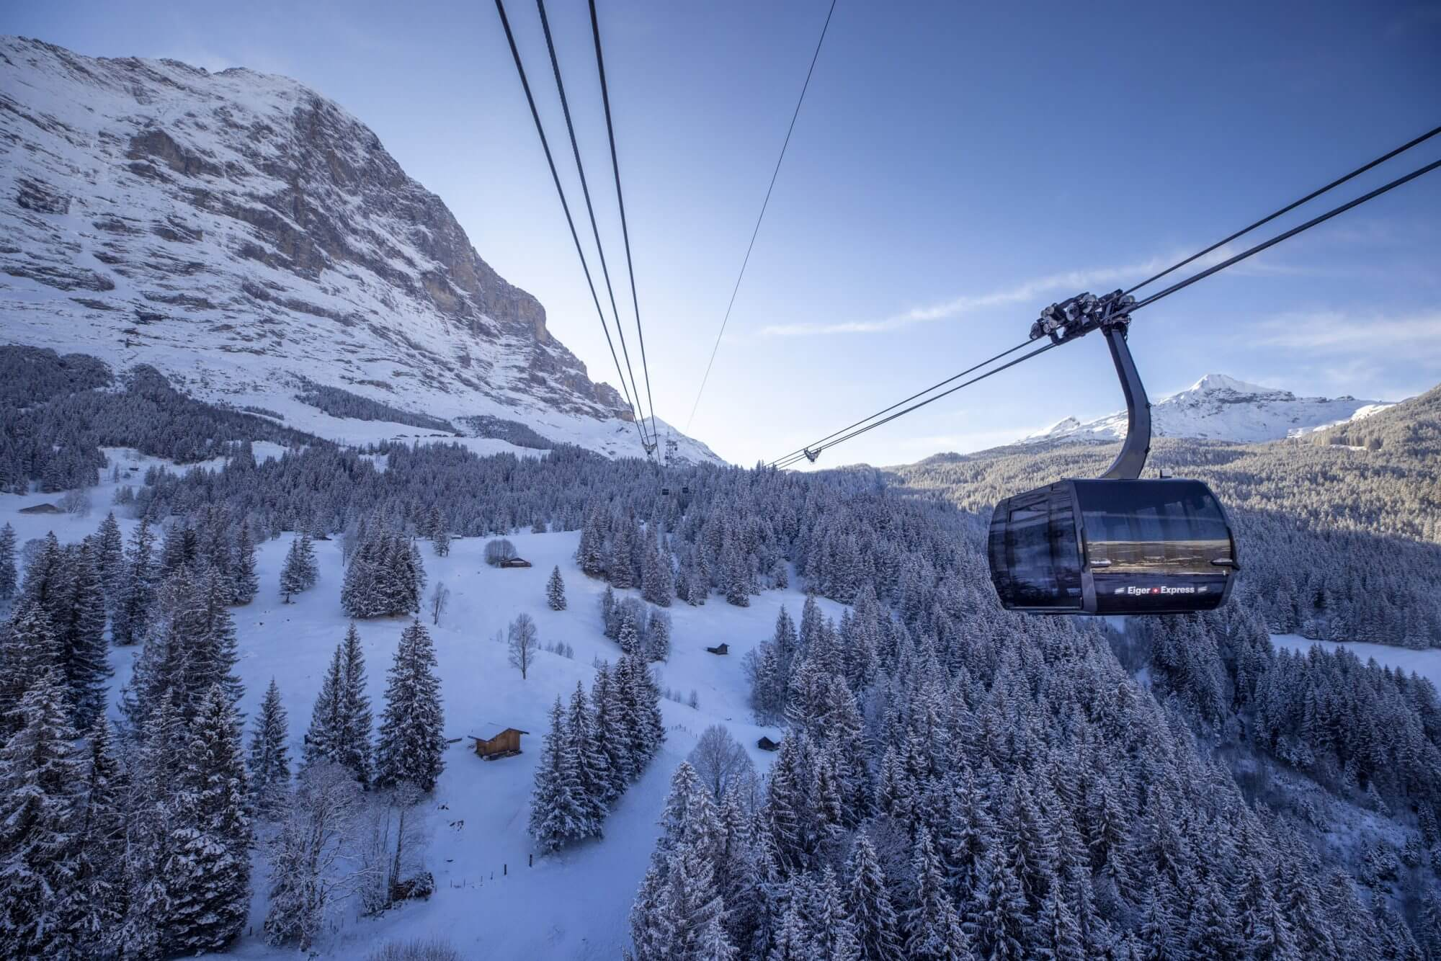
เที่ยง บริการอาหาร ณ ภัตตาคาร บนยอดเขาจุงเฟรา TOP OF EUROPE
พาท่านชมวิวที่ ลานสฟิงซ์ (SPHINX TERRACE) จุดชมวิวที่สูงที่สุดในยุโรปที่ระดับความสูงถึง 3,571 เมตร สามารถมองเห็นได้กว้างไกลที่ถึงชายแดนสวิส สัมผัสกับภาพของธารน้ำแข็ง Aletsch Glacier ที่ยาวที่สุดในเทือกเขาแอลป์ ยาวถึง 22 ก.ม.และหนาถึง 700 เมตร โดยไม่เคยละลาย อิสระให้ท่านได้สนุกสนานกับการถ่ายรูป เล่นหิมะบนยอดเขาและเพลิดเพลินกับกิจกรรมบนยอดเขาและที่ไม่ควรพลาดกับการส่งโปสการ์ดโดยที่ทำการไปรษณีย์ที่สูงที่สุดในยุโรป นำคณะเดินทางลงจากยอดเขาโดยไม่ซ้ำเส้นทางเดิม ให้ท่านได้ชมวิวทิวทัศน์ที่สวยงามและแตกต่างกันจนถึง สถานีรถไฟ เมืองลาวท์เทอบรุนเนิน (LAUTERBRUNNEN)
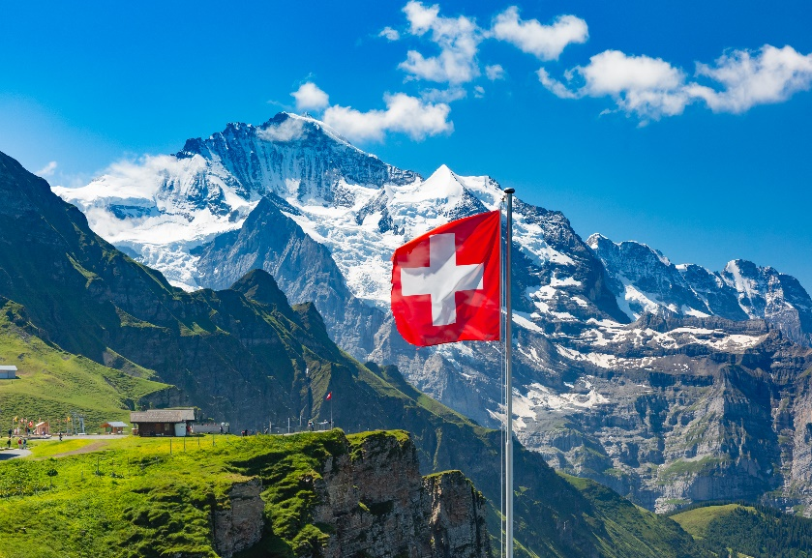
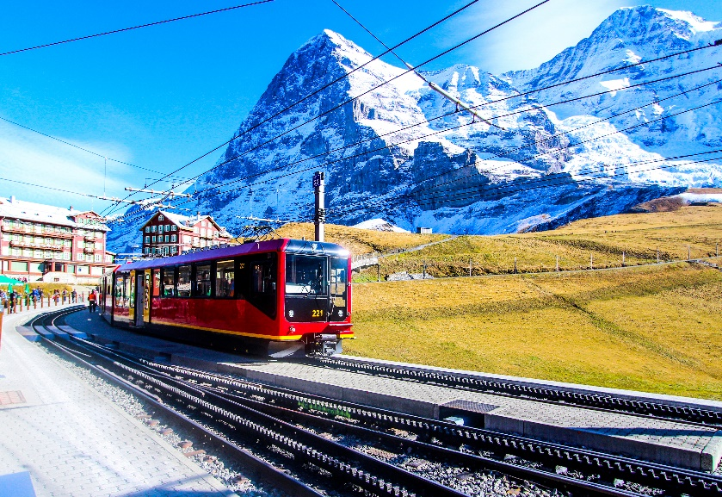
นำท่านเดินทางสู่ หมู่บ้านทาซ TASCH ประตูสู่ ZERMATT (ใช้เวลาเดินทาง 2 ชม.)
ค่ำ บริการอาหาร ณ ภัตตาคาร เมนูอาหารพื้นเมือง
พักที่ MOUNTIME HOTEL, TASCH ระดับ 3 ดาว หรือเทียบเท่า

DAY 5 เซอร์แมท – ขึ้นรถไฟ GORNERGRAT ชมเขา MATTERHORN – มงเทรอซ์ – เวเว่ย์ –
โลซานน์ (B/–/D)
เช้า บริการอาหาร ณ ห้องอาหารของโรงแรม
นำท่านเปลี่ยนบรรยากาศ นั่งรถไฟสู่ เมืองเซอร์แมท (ZERMATT) เมืองที่ไม่อนุญาตให้รถยนต์วิ่งและเป็นเมืองที่ได้รับการยกย่องว่าปลอดมลพิษที่ดีของโลก เมืองเซอร์แมท (ZERMATT) เมืองแห่งสกีรีสอร์ท นำคณะเดินสู่สถานีรถไฟกรอนเนอแกรต นั่งรถไฟไต่เขา “ยอดเขากรอนเนอแกรต GORNERGRAT BAHN” รวมค่ารถไฟแบบ ROUND TRIP แล้ว ซึ่งมีความสูงมากกกว่า 3,000 เมตรเหนือระดับน้ำทะเล ชมความงามของยอดเขาแมทเทอร์ฮอร์น (จากจุดชมวิวกรอนเนอแกรต) ซึ่งมีความสูงกว่า 4,478 เมตรเหนือระดับน้ำทะเล ซึ่งท่านสามารถเห็น ยอดเขาแมทเทอร์ฮอร์นอยู่แค่เอื้อม ชื่นชมกับทิวทัศน์เหนือม่านเมฆ เพลิดเพลินกับ ทิวทัศน์อันงดงามของหิมะซึ่งปกคลุมยอดเขาตัดกับสีฟ้าเข้มของท้องฟ้ายอดเขาทรงปิรามิดที่มีปลายคุ้มงอเหมือนตะขอแปลกตาจนราชาการ์ตูน วอลท์ ดีสนีย์ นำไปเป็นแบบเครื่องเล่นบิ๊ก ธันเดอร์ BIG THUNDER ในสวนสนุกดีสนีย์ แลนด์ เต็มอิ่มทิวทัศน์ที่สวยงามโดยรอบ
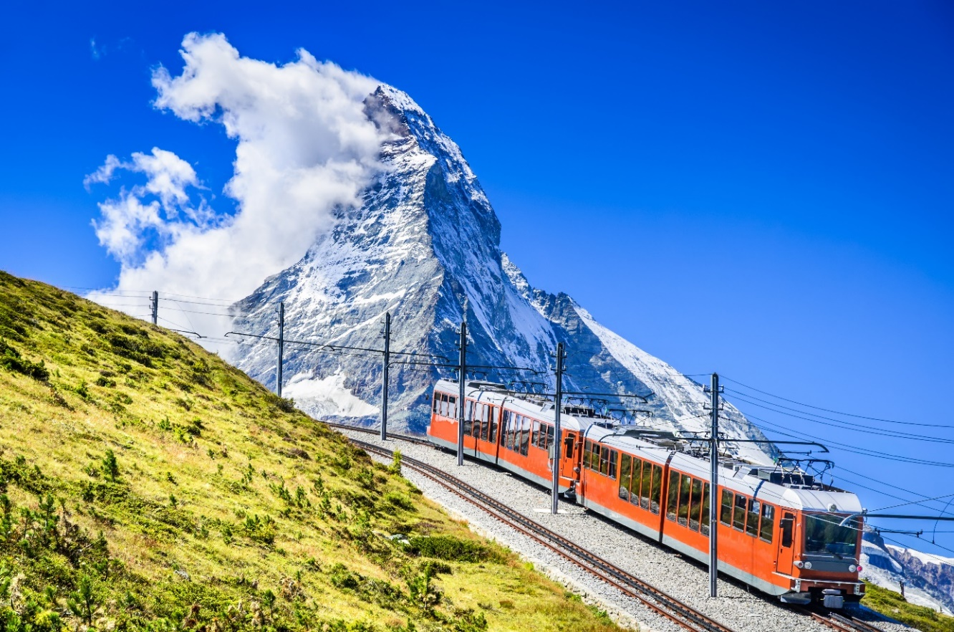
ได้เวลาอันสมควรนำคณะเดินทางลงจากยอดเขา จากนั้นระหว่างทาง นำท่านแวะลงสถานี ROTTENBORDEN ให้ท่านถ่ายรูปคู่กับ “ทะเลสาบริฟเฟลซี (RIFFELSEE) ทะเลสาบบนเขาที่ท่านสามารถถ่ายรูปยอดเขาแมทเธอร์ฮอร์นอีกจุดหนึ่ง ท่านจะเห็นภาพเงาสะท้อนของยอดเขาแมทเธอร์ฮอร์นในทะเลสาบอย่างงดงาม
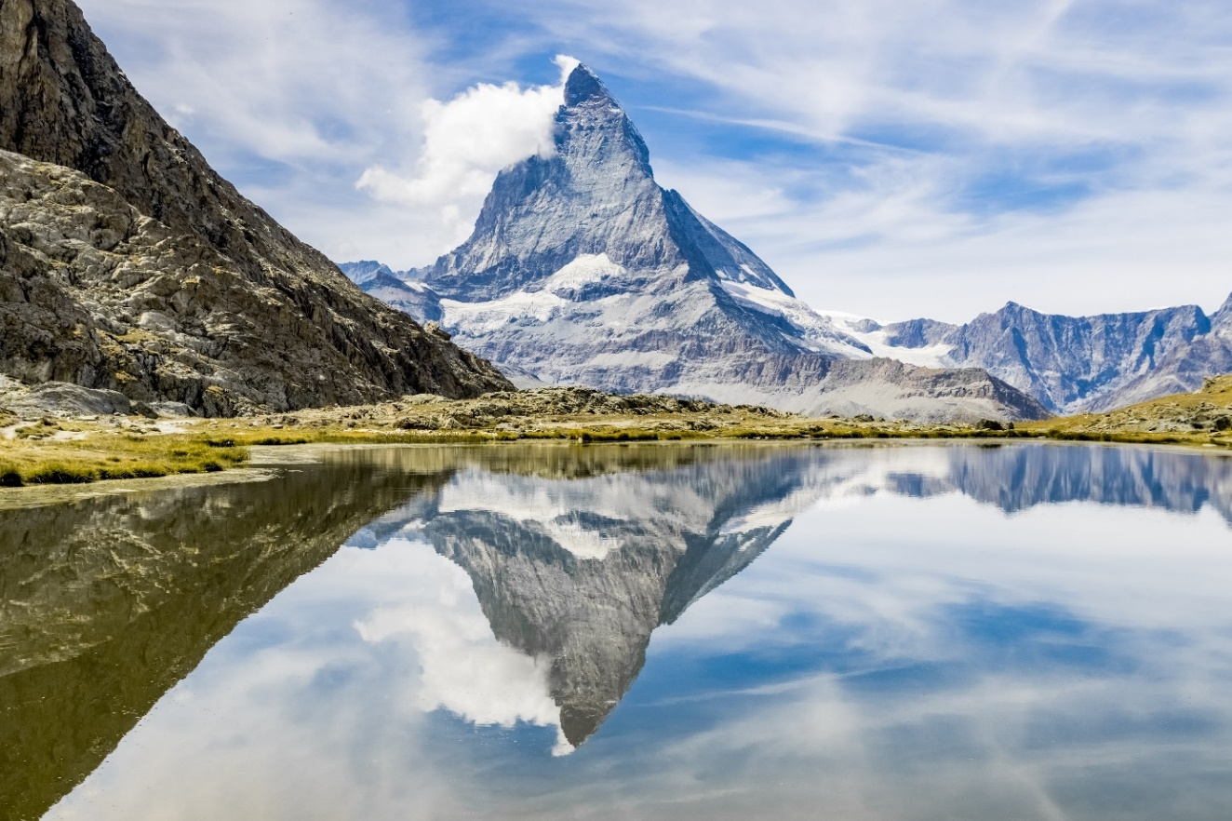
ได้เวลาอันสมควรนำท่านเดินทางสู่เมืองเซอร์แมทมีเวลาให้ คณะได้เดินชมเมืองเซอร์แมท นําท่านชมความงามของ ยอดเขาแมทเทอร์ฮอร์น จากเมืองเซอร์แมท ซึ่งมีความสูงกว่า 4,478 เมตรเหนือระดับน้ำทะเล ชื่นชมกับทิวทัศน์เหนือม่านเมฆเพลิดเพลินกับทิวทัศน์อันงดงามของหิมะ ตลอดจนทิวทัศน์โดยรอบที่สวยงามยิ่งนัก ให้ทุกท่านอิสระกับการเดินเที่ยวชมเมืองที่สวยงามตามอัธยาศัย ภายในเมืองจะมีร้านค้า ต่างๆ มากมาย ทั้งของฝากของที่ระลึก และนาฬิกาแบรนด์ ต่างๆ
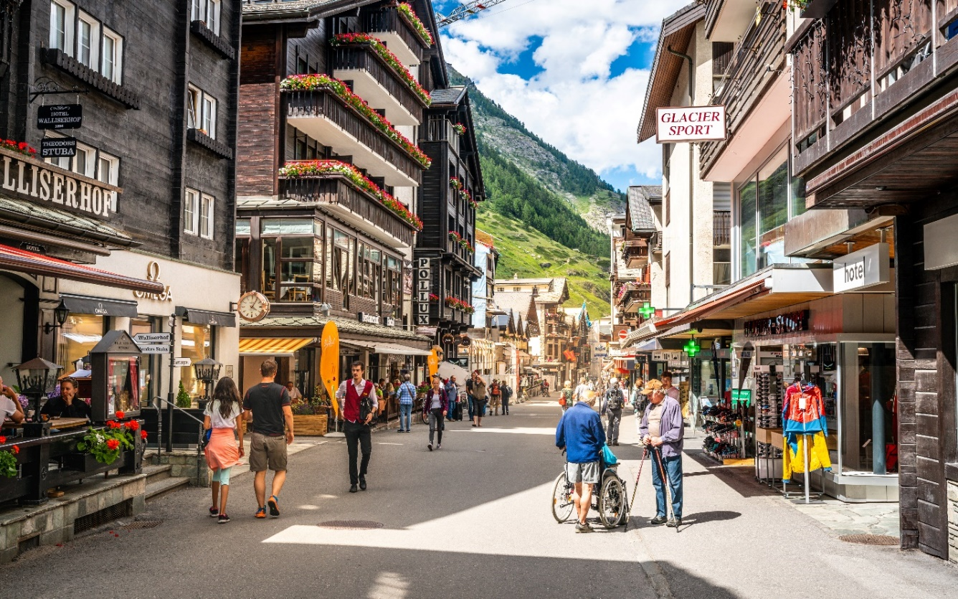
เที่ยง อิสระอาหารเพื่อความสะดวกในการท่องเที่ยว
ได้เวลาพออันสมควรนำท่านเดินทางกลับสู่ ทาซ
ออกเดินทางสู่เมือง มงเทรอซ์ MONTREUX เมืองตากอากาศริมทะเลสาบเลอมังค์ที่สวยงาม นำท่านถ่ายรูปกับ ปราสาทชิลยอง CHILLON CASTLE (ด้านนอก)ปราสาทโบราณอายุกว่า 800 ปี สร้างบนเกาะหินริมทะเลสาบเจนีวา ตั้งแต่ยุคโรมันเรืองอำนาจโดยราชวงศ์ซาวอยโดยมีจุดมุ่งหมายเพื่อควบคุมการเดินทางของนักเดินทางและขบวนสินค้าที่จะ สัญจรผ่านไปมาจากเหนือสู่ใต้หรือจากตะวันตกสู่ตะวันออกของสวิตเซอร์แลนด์ เนื่องจากเป็นเส้นทางเดียวที่ไม่ต้องเดินทางข้ามเทือกเขาสูงชัน ปราสาทแห่งนี้จึงเปรียบเสมือนด่านเก็บภาษีซึ่งเอาเปรียบชาวสวิสมานานนับร้อยปี ปราสาทแห่งนี้จึงเป็นอนุสาวรีย์แห่งความเกลียดชังของชาวสวิส ในปี ค.ศ.1530 เกิดการต่อต้านการเอารัดเอาเปรียบของราชวงศ์ซาวอย โดยมีคนหนุ่มเลือดร้อนแห่งเจนีวา 3 คน ได้เป็นผู้นำต่อต้าน แต่ท้ายที่สุดคนหนึ่งถูกจับประหารชีวิต คนหนึ่งหนีหายไป ส่วนอีกคนหนึ่ง ถูกจับขังคุกล่ามโซ่ไว้ที่ปราสาทชิลยองนานถึง 4 ปี ก่อนที่ราชวงศ์ซาวอย จะถูกทำลายอย่างสิ้นเชิงจากกองทัพแห่งเบิร์นในปีค.ศ.1536
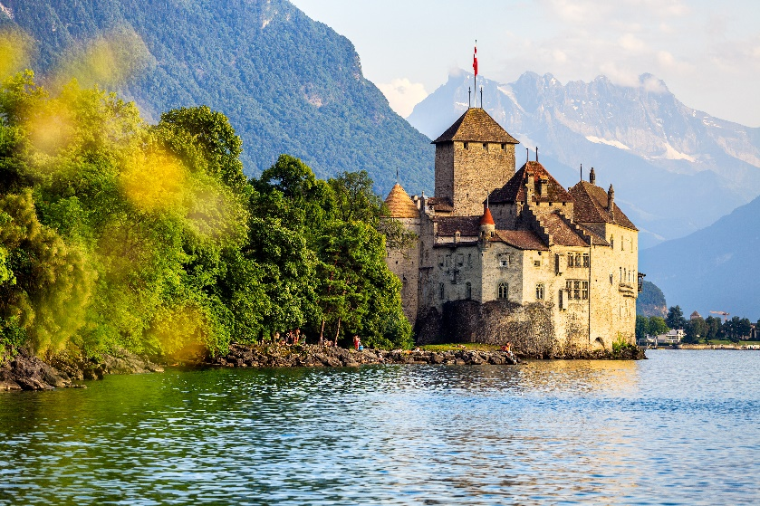
จากนั้นเดินทางต่อสู่เมือง เวเว่ย์ VEVEY เมืองสวยน่ารักที่ตั้งอยู่ในรัฐโวของสวิตเซอร์แลนด์ โดยตัวเมืองตั้งอยู่บนชายฝั่งทางตอนเหนือของทะเลสาบเจนีวา ความสวยงามและความมีชื่อเสียงของเวเว่ย์มีมากขนาดว่านักท่องเที่ยว ต่างก็ขนานนามเวเว่ย์ และมงเทรอซ์ ให้เป็น ไข่มุกแห่งริเวียร่าสวิส Pearls of the Swiss Riviera เพราะมีอากาศดี อบอุ่นเกือบทุกฤดูกาล แวะถ่ายรูปกับ อนุสาวรีย์ชาลี แชปลิน ดาวตลกค้างฟ้าชาวอังกฤษ มีผลงานสร้างชื่อเสียงในอเมริกา และเลือกเวเว่ย์เป็นสถานที่พักกายใจในบั้นปลายของชีวิต
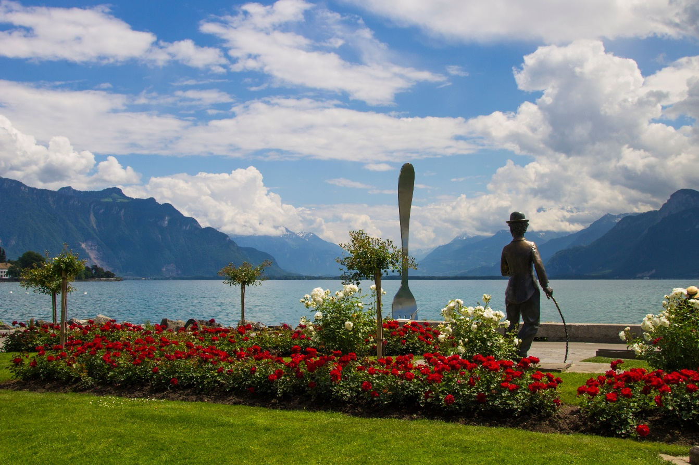
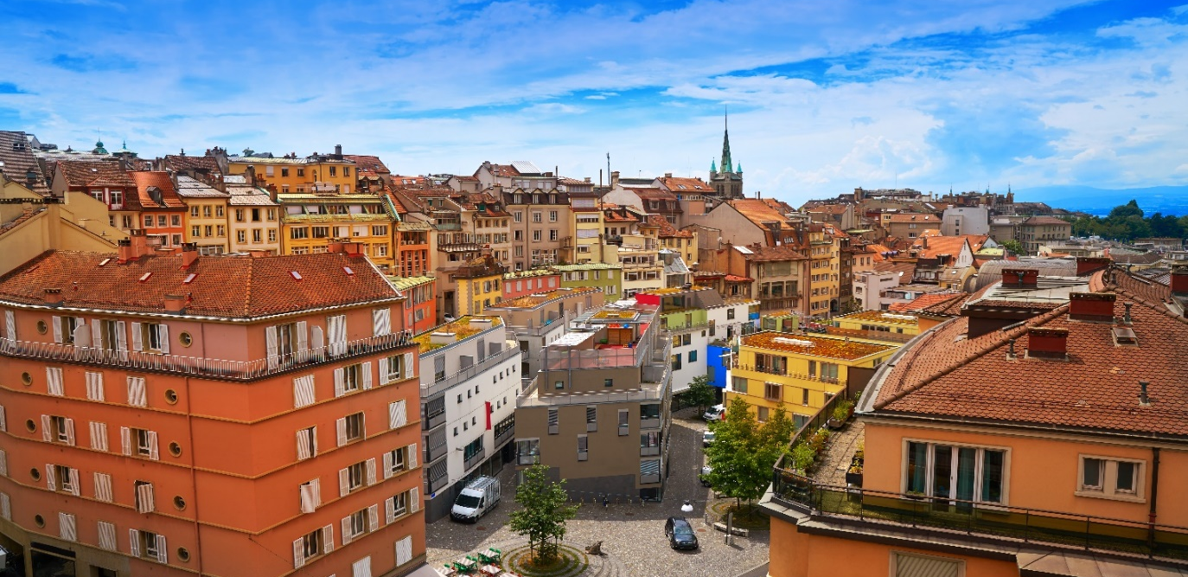
จากนั้นนำท่านเดินทางสู่ เมืองโลซานน์ (LAUSANNE) ตั้งอยู่ทางตอนเหนือของทะเลสาบเจนีวา เป็นเมืองที่สวยงามและมีเสน่ห์ตามธรรมชาติ และยังเป็นเมืองที่มีประวัติศาสตร์อันยาวนานย้อนกลับไปได้ถึงศตวรรษที่ 4 เมื่อชาวโรมันย้ายถิ่นฐานแผ่อิทธิพลเข้ามาถึงบริเวณที่ราบลุ่มแห่งนี้ นอกจากนี้เมืองโลซานน์ ยังเคยเป็นที่ประทับของสมเด็จย่าและพระโอรส พระธิดาเมื่อครั้งยังทรงพระเยาว์อีกด้วย
ค่ำ บริการอาหาร ณ ภัตตาคาร เมนูอาหารพื้นเมือง
พักที่ NOVOTEL BUSSIGNY HOTEL, LAUSANNE ระดับ 4 ดาว หรือเทียบเท่า

DAY 6 โลซานน์ – เจนีวา – กรุงเบิร์น – เมืองซุก - ซูริค (B/L/D)

เช้า บริการอาหาร ณ ห้องอาหารของโรงแรม
นำท่านชมเมืองโลซานน์ ชมตัวเมืองเก่าสมัยโบราณ ผ่านชมมหาวิทยาลัยแห่งโลซานน์ ซึ่งมหาวิทยาลัยที่เก่าแก่แห่งหนึ่งของโลก ผ่านชมย่านปลาซแชงฟรองซัวส์ มหาวิหารนอร์ทเธอดามอันเก่าแก่เริ่มก่อสร้างเมื่อปี ค.ศ.1718 เป็นอาคารแบบโกธิคที่มีความสวยงามติดอันดับยุโรปอีกด้วย แวะถ่ายรูปหน้าพิพิธภัณฑ์โอลิมปิกสากล ซึ่งตั้งเด่นเป็นสง่าอยู่บนเนินเขา มองเห็นทิวทัศน์ของทะเลสาบที่งดงาม นำท่านชม สวนสาธารณะ ที่มีรูปปั้นลิง 3 ตัว ปิดหู ปิดปาก ปิดตา อันเป็นสถานที่ทรงโปรดของในหลวงรัชการที่ 9 เมื่อครั้งยังทรงพระเยาว์ จากนั้นนำท่านถ่ายรูปกับ ศาลาไทย ที่รัฐบาลไทยส่งไปตั้งในสวนสาธารณะของเมือง โลซานน์
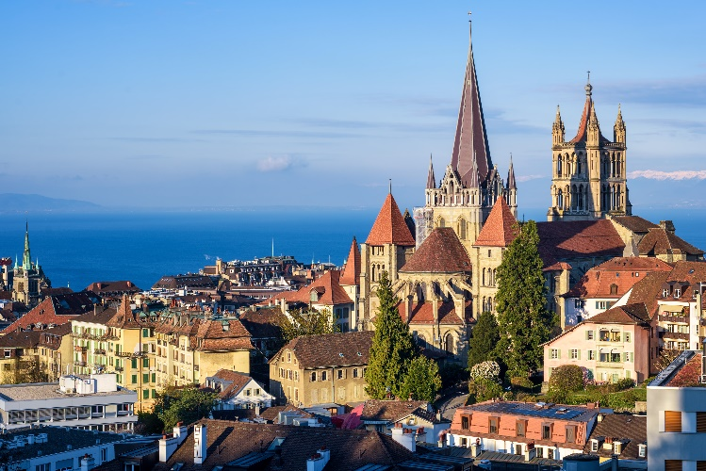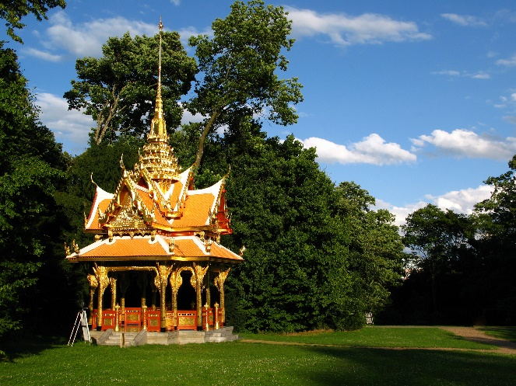
นำท่านเดินทางสู่ กรุงเจนีวา (GENEVA) เมืองท่องเที่ยวที่มีชื่อเสียงและมีความสำคัญมากของประเทศสวิตเซอร์แลนด์ ตัวเมืองตั้งอยู่บริเวณทะเลสาบเจนีวาที่ไหลรวมเข้ากับแม่น้ำโรห์น (RHONE RIVER) และเป็นแหล่งน้ำจืดที่ใหญ่เป็นอันดับสองของทวีปยุโรป อีกทั้ง กรุงเจนีวา ได้รับการยกย่องว่าเป็นเมืองนานาชาติ (GLOBAL CITY) เนื่องจากเป็นที่ตั้งขององค์กรระหว่างชาติสำคัญๆ หลายองค์กร เช่น สำนักงานใหญ่ขององค์การสหประชาชาติประจำทวีปยุโรป, องค์การอนามัยโลก (WHO), องค์การการค้าโลก (WTO) เป็นต้น นอกจากนี้แล้วกรุงเจนีวายังเป็นสถานที่จัดตั้งองค์การสันนิบาตชาติ ใน ค.ศ. 1919 และกาชาดสากล ใน ค.ศ. 1864 นำท่านชม น้ำพุเจ็ทโด้ (THE JET D’EAU) สัญลักษณ์ของกรุงเจนีวาตั้งอยู่กลางทะเลสาบเลอมังค์ หรือทะเลสาบเจนีวาเป็นน้ำพุที่ได้รับการยอมรับว่ามีความสูงและมีขนาดใหญ่ที่สุดในโลก โดยน้ำพุสามารถพุ่งได้สูงสุดประมาณ 140 เมตร (459 ฟุต) นำท่านแวะถ่ายรูปกับ นาฬิกาดอกไม้สวนอังกฤษ (JARDIN ANGLAIS) ตั้งอยู่ริมทะเลสาบเจนีวา
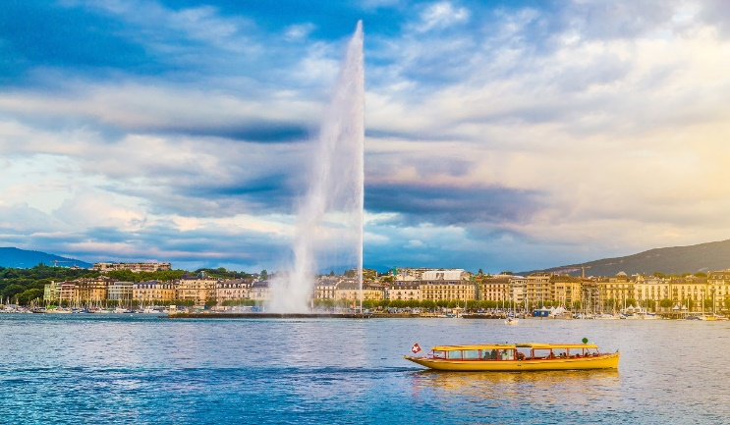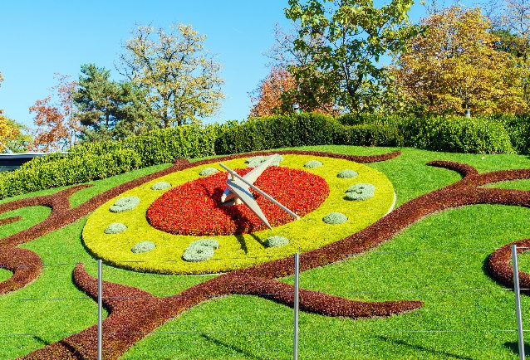
เที่ยง บริการอาหาร ณ ภัตตาคาร เมนูอาหารจีน
นำท่านเดินทางสู่ กรุงเบิร์น (BERN) เมืองหลวงของประเทศซึ่งได้รับการยกย่องจากองค์การยูเนสโกให้เป็นเมืองมรดกโลกในปี ค.ศ. 1863 นอกจากนี้เบิร์นยังถูกจัดอันดับอยู่ใน 1 ใน 10 ของเมืองที่มีคุณภาพชีวิตที่ดีที่สุดของโลกในปี ค.ศ.2010 นำท่านชม บ่อหมีสีน้ำตาล (BEAR PARK) สัตว์ที่เป็นสัญลักษณ์ของกรุงเบิร์น
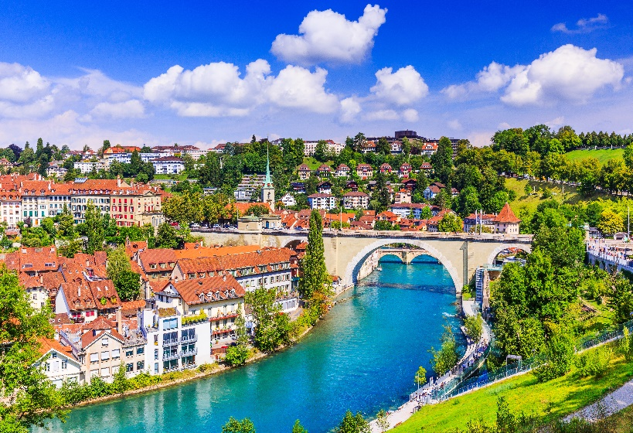
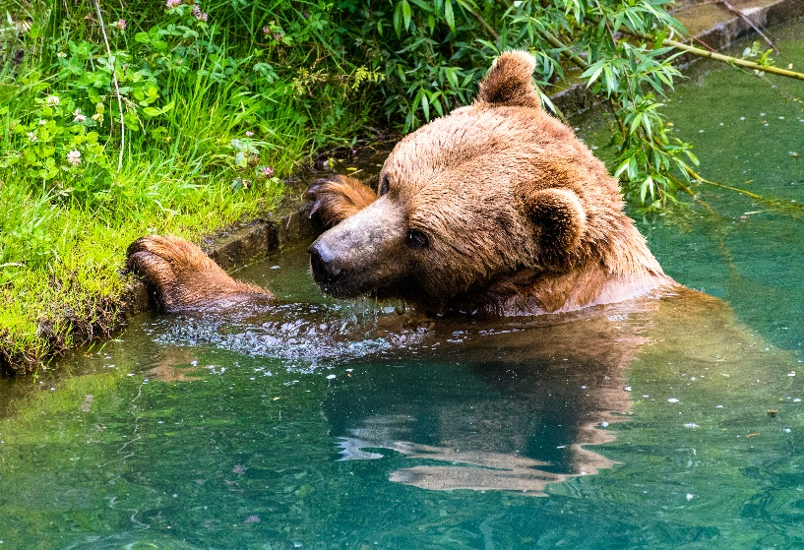
นำท่านชม มาร์กาสเซ ย่านเมืองเก่า ปัจจุบันเต็มไปด้วยร้านดอกไม้และบูติค เป็นย่านที่ปลอดรถยนต์ จึงเหมาะกับการเดินเที่ยวชมอาคารเก่า อายุ 200-300 ปี นำท่านลัดเลาะชม ถนนจุงเคอร์นกาสเซ ถนนที่มีระดับสูงสุดของเมืองนี้ ถนนกรัมกาสเซ ซึ่งเต็มไปด้วยร้านภาพวาดและร้านขายของเก่าในอาคารโบราณ ชมนาฬิกาไซ้ท์ คล็อคเค่นทรัม อายุ 800 ปี ที่มี “โชว์” ให้ดูทุกๆชั่วโมงในการตีบอกเวลาแต่ละครั้ง นำท่านแวะถ่ายรูปกับโบสถ์ Munster สิ่งก่อสร้างทางศาสนาที่ใหญ่ที่สุดในประเทศสวิตเซอร์แลนด์ ถูกสร้างขึ้นในปี ค.ศ. 1421 ประตูจะมีภาพที่บรรยายถึงการตัดสินครั้งสุดท้ายของพระเจ้า
จากนั้นเดินทางต่อสู่ เมืองซุก (ZUG) เมืองเล็กๆ ริมทะเลสาบที่สวยงามราวกับเทพนิยายตั้งอยู่ทางภาคกลางตอนบนของประเทศ โดยนอกจากความสวยงามของทัศนียภาพแล้ว เมืองนี้ยังมีอัตราการเก็บภาษีที่ค่อนข้างต่ำจึงถือเป็นที่ตากอากาศที่นิยมของเหล่าเศรษฐี คนดังสำคัญระดับโลกมากมายมาเยือน ท่านอาจจะเห็นซูเปอร์คาร์จอดเรียงรายอยู่ 2 ข้างทาง จนเป็นเรื่องธรรมดาไปเลย นำท่านชมเมืองชมหอนาฬิกาเมืองซุก (CLOCK TOWER) แลนด์มาร์กที่สำคัญแห่งหนึ่งของเมือง ด้วยความสูงของหอถึง 52 เมตรและความโดดเด่น ของหลังคาซึ่งเป็นสีน้ำเงินขาวโดนเด่นตัดกับสีหลังคาสีน้ำตาลของบ้านเมืองสวยงามอย่างยิ่ง มีเวลาให้ท่านเดินขึ้นบันไดสู่จุดชมวิวด้านบนของหอนาฬิกา ที่ท่านจะสามารถเห็นวิวที่สวยงามโดยรอบของเมืองซุก นำท่านเข้าชมโบสถ์เซนท์ออสวอร์ล (ST OSWALD'S CHURCH) โบสถ์ศักดิ์สิทธิ์ที่สำคัญของเมือง ตัวโบสถ์สร้างขึ้นตั้งแต่ ค.ศ. 1478 ใช้เวลาการก่อสร้างนานถึง 6 ปี ถือเป็นหนึ่งในสถาปัตยกรรมที่สำคัญที่สุดในช่วงโกธิคตอนปลายแห่งหนึ่งในสวิตเซอร์แลนด์ นอกจากนี้ ชาวสวิสยังมีความเชื่ออีกว่า ถ้าใครมีเรื่องทุกข์ร้อนใดๆ หรือเจ็บป่วย ถ้าได้มาขอพรกับโบสถ์แห่งนี้ จะช่วยบรรเทาให้ดีขึ้นอย่างรวดเร็ว (กรณีถ้ามีพิธีภายในโบสถ์ อาจไม่ได้รับอนุญาตให้เข้าชม) นำท่านเข้าชมร้านทำทองที่เก่าแก่ที่สุดในยุโรป (THE OLDEST HOUSE OF GOLDSMITHS IN EUROPE) ของครอบครัว LOHRI เปิดทำการตั้งแต่สมัยศัตวรรตที่ 16 ภายในตัวอาคารมีการตกแต่งในรูปแบบสถาปัตยกรรมสมัยจักวรรดินโปเลียน มีซุ้มประตูและเสาโรมัน มีรูปปั้นและจิตรกรรมฝาผนัง ด้วยการวาดลายหินอ่อนด้วยมือ ในปี 1971 ได้เปิดร้านนี้เป็นพิพิธภัณฑ์ศิลปะล้ำค่าและเครื่องประดับหายาก และบางชิ้นมีเพียงชิ้นเดียวในโลก มีเวลาให้ท่านเดินชื่นชมอาคาร งานศิลปะล้ำค่าและเครื่องประดับหายากแล้ว ในส่วนของ LOHRI STORE ยังมีนาฬิกาชั้นนำระดับโลกให้ท่านเลือกซื้อเลือกชมอาทิ เช่น PATEK PHILIPPE, FRANCK MULLER CARTIER , PIAGET, PARMIGIANI FLEURIER, PANERAI, IWC , OMEGA, JAEGER-LECOULTRE, BLANCPAIN, TAG HEUER ฯลฯ และไม่ควรพลาดเค้กเชอร์รี่ ZUG CHERRY CAKE (ZUGER KIRSCHTORTE) จากร้าน SPECK เค้กที่มีรสชาติที่เป็นเอกลักษณ์และมีขายมากว่าร้อยปี มีบุคคลที่มีชื่อเสียงมากมายต่างเคยลิ้มลองเค้กจากร้านนี้ เช่น CHARLIE CHAPLIN, WINSTON CHURCHILL หรือสมเด็จพระสันตะปาปาฟรานซิส โดยเมืองซุกนี้มีการทำฟาร์มผลไม้ ทั้งสตอเบอร์รี่, บูลเบอร์รี่, ราสเบอร์รี่,ลูกแพร์ ฯลฯ รวมทั้ง เชอร์รี่ ที่มีปลูกมากกว่า 40,000 ต้น
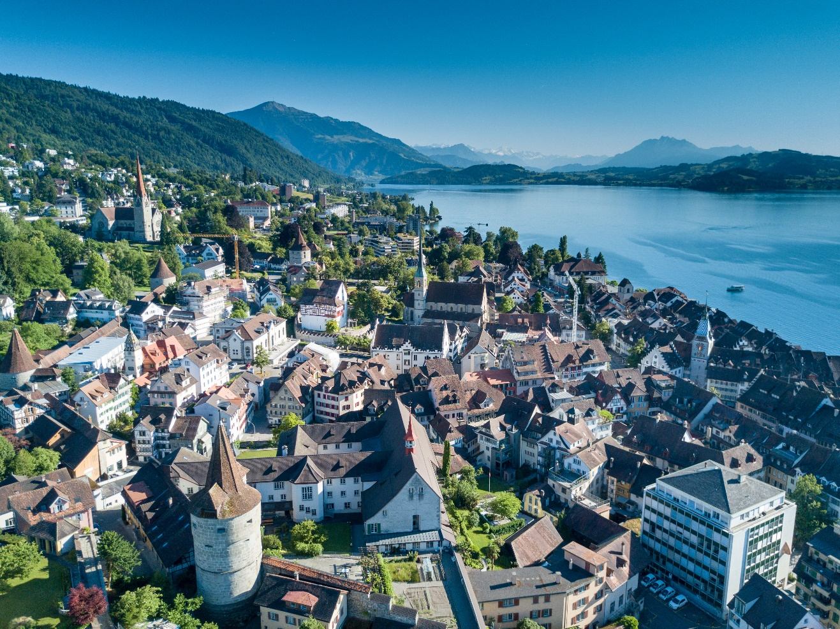
ได้เวลาอันสมควรเดินทางสู่เมืองซูริค
ค่ำ บริการอาหาร ณ ภัตตาคาร เมนูอาหารจีน
พักที่ DORINT HOTEL , ZURICH AIRPORT ระดับ 4 ดาว หรือเทียบเท่า

DAY 7 สนามบินซูริค – อิสตันบูล (B/–/–)
เช้า บริการอาหาร ณ ห้องอาหารของโรงแรม
10.00 นำท่านเดินทางสู่ ท่าอากาศยานนานาชาติอิสตันบูล ประเทศตุรเคีย เพื่อให้ท่านได้ทำ Tax Refund และเตรียมการเช็คอินเดินทางกลับ
14.25 ออกเดินทางสู่ ท่าอากาศยานนานาชาติอิสตันบูล ประเทศตุรเคีย โดยสายการบิน TURKISH AIRLINES เที่ยวบินที่ TK1914 ** มีบริการอาหารและเครื่องดื่มบนเครื่องบิน **
19.25 เดินทางถึง ท่าอากาศยานนานาชาติอิสตันบูล ประเทศตุรเคีย (เพื่อแวะเปลี่ยนเครื่อง)
20.55 ออกเดินทางสู่ ท่าอากาศยานนานาชาติสุวรรณภูมิ ประเทศไทย โดยสายการบิน TURKISH AIRLINES เที่ยวบินที่ TK064 ** มีบริการอาหารและเครื่องดื่มบนเครื่องบิน **

DAY 8 กรุงเทพฯ (สุวรรณภูมิ) (มีอาหารและเครื่องดื่มบริการบนเครื่องบิน)
10.15 เดินทางถึง ท่าอากาศยานนานาชาติสุวรรณภูมิ ประเทศไทย โดยสวัสดิภาพและความประทับใจ

** หากลูกค้าท่านใดที่จำเป็นต้องออกตั๋วภายใน (ตั๋วเครื่องบิน , ตั๋วรถทัวร์ , ตั๋วรถไฟ)
กรุณาสอบถามเจ้าหน้าของบริษัท ทุกครั้งก่อนทำการออกตั๋วเนื่องจากสายการบินอาจมีการปรับเปลี่ยนไฟล์ท หรือ เวลาบิน โดยไม่ได้แจ้งให้ทราบล่วงหน้า ท่านใดมีไฟล์ทบินภายในประเทศต่อ โปรดแจ้งให้บริษัทฯทราบในวันจองทัวร์ทั้งนี้เพื่อประโยชน์ของตัวท่านเอง **

อัตราค่าบริการ
กำหนดการเดินทาง | รายละเอียดไฟลท์บิน | ผู้ใหญ่ ห้องละ  2-3 ท่าน  อัตราท่านละ | 1 เด็ก 2 ผู้ใหญ่  เด็กมีเตียง  (อายุไม่เกิน 12 ปี)  ท่านละ | 1 เด็ก 2 ผู้ใหญ่  เด็กไม่มีเตียง  (อายุไม่เกิน 12 ปี)  ท่านละ | พักเดี่ยว  เพิ่ม  อัตรา  ท่านละ
14 – 21 พฤศจิกายน 66 | TK065/1907 BKK-IST-ZRH  TK1914/064 ZRH-IST-BKK | 99,999 | 99,999 | 96,999 | 12,500
21 – 28 พฤศจิกายน 66 | TK065/1907 BKK-IST-ZRH  TK1914/064 ZRH-IST-BKK | 99,999 | 99,999 | 96,999 | 12,500
23 – 30 พฤศจิกายน 66 | TK065/1907 BKK-IST-ZRH  TK1914/064 ZRH-IST-BKK | 99,999 | 99,999 | 96,999 | 12,500

** อัตรานี้ยังไม่รวมค่าทิปพนักงานขับรถ หัวหน้าทัวร์ และ มัคคุเทศก์ท้องถิ่น ตามธรรมเนียม 70 สวิสฟรังค์ (CHF) ต่อ ทริป ต่อ ลูกค้า ผู้เดินทาง 1 ท่าน รวมไปถึงเด็ก ยกเว้นเด็กอายุไม่ถึง 2 ปี ณ วันเดินทางกลับ (Infant) ทั้งนี้ท่านสามารถให้มากกว่านี้ได้ตามความเหมาะสมและความพึงพอใจของท่าน โดยส่วนนี้ ทางบริษัทขอสงวนสิทธิ์ในการเรียกเก็บก่อนเดินทางทุกท่าน ที่สนามบิน ในวันเช็คอิน **

** ราคาเด็กอายุไม่ถึง 2 ปี ณ วันเดินทางกลับ (Infant) ท่านละ 10,000 บาท ** (ไม่มีที่นั่งบนเครื่องบิน)

อัตราค่าบริการนี้ รวม
- ค่าบัตรโดยสารโดยเครื่องบิน (ตั๋ว) ไป และ กลับพร้อมคณะ ชั้นประหยัด (ECONOMY CLASS) รวมถึงค่าภาษีสนามบิน และค่าภาษีน้ำมันทุกแห่ง กรณีต้องการอัพเกรด UPGRADE หรือ เปลี่ยนแปลงบัตรโดยสาร ไม่ว่าเที่ยวใด เที่ยวหนึ่ง กรุณาติดต่อเจ้าหน้าที่เป็นกรณีพิเศษ โดยอ้างอิงค่าใช้จ่ายการจองทัวร์แบบ ไม่ใช่ตั๋วเครื่องบิน ตามที่ตามที่ตารางอัตราค่าบริการระบุ
- ค่าธรรมเนียมการโหลดกระเป๋าสัมภาระลงใต้ท้องเครื่องบิน สายการบินอนุญาตให้โหลดกระเป๋าสัมภาระลงใต้ท้องเครื่องบิน โดยมีน้ำหนักไม่เกิน 30 ก.ก. และ ถือขึ้นเครื่องบินได้น้ำหนักไม่เกิน 7 ก.ก. (ไม่จำกัดจำนวนชิ้น แต่ทั้งนี้เจ้าหน้าที่จะพิจารณาตามความเหมาะสม)ต่อท่าน(ตามเงื่อนไขของสายการบิน)
- ค่ารถโค้ชปรับอากาศตลอดเส้นทางตามรายการระบุ
- ค่าโรงแรมที่พักระดับมาตรฐานตามรายการที่ระบุ (พัก 2-3 ท่าน ต่อ ห้อง) ในกรณีมีงานเทรดแฟร์ การแข่งขันกีฬา
หรือ กิจกรรมอื่นๆ ที่ทำให้โรงแรมตามรายการที่ระยุเต็ม ทางบริษัทขอสงวนสิทธิ์ในการปรับเปลี่ยนโรงแรมที่พัก ไปเป็นเมืองใกล้เคียงแทน อ้างอิงมาตรฐานคุณภาพและความเหมาะสมเดิม โดยคำนึงถึงประโยชน์ของลูกค้าเป็นสำคัญ
- ค่าธรรมเนียมเข้าชมสถานที่ต่างๆ ตามรายการที่ระบุ กรณีไม่รวมจะชี้แจงแต่ละสถานที่ในโปรแกรม
- ค่าอาหาร ตามรายการที่ระบุ โดยทางบริษัทขอสงวนสิทธิ์ในการเปลี่ยนแปลงตามความเหมาะสม
- ค่ามัคคุเทศก์ที่คอยอำนวยความสะดวกตลอดการเดินทาง
- ค่าเบี้ยประกันอุบัติเหตุในการเดินทางท่องเที่ยวต่างประเทศ วงเงินประกันสูงสุดท่านละ 1,000,000 บาท (เงื่อนไขตามกรมธรรม์)

อัตราค่าบริการนี้ ไม่รวม
- ค่าใช้จ่ายส่วนตัวของผู้เดินทาง อาทิ ค่าทำหนังสือเดินทาง ค่าโทรศัพท์ ค่าอาหาร เครื่องดื่ม ค่าซักรีด ค่ามินิบาร์ในห้องและค่าพาหนะต่างๆ ที่ไม่ได้ระบุในรายการ
- ค่าทิปพนักงานขับรถ หัวหน้าทัวร์ และ มัคคุเทศก์ท้องถิ่น ตามธรรมเนียม 70 CHF ต่อ ทริป ต่อ ลูกค้า ผู้เดินทาง 1 ท่าน รวมไปถึงเด็ก ยกเว้นเด็กอายุไม่ถึง 2 ปี ณ วันเดินทางกลับ (INFANT) ทั้งนี้ท่านสามารถให้มากกว่านี้ได้ตามความเหมาะสมและความพึงพอใจของท่าน โดยส่วนนี้ ทางบริษัทขอสงวนสิทธิ์ในการเรียกเก็บก่อนเดินทางทุกท่าน ที่สนามบิน ในวันเช็คอิน
- ค่าธรรมเนียมในกรณีที่กระเป๋าสัมภาระที่มีน้ำหนักเกินกว่าที่สายการบินนั้นๆกำหนดหรือสัมภาระใหญ่เกินขนาดมาตรฐาน
- ค่าธรรมเนียมการจองที่นั่งบนเครื่องบินตามความต้องการเป็นกรณีพิเศษหากสามารถทำได้ ทั้งนี้ขึ้นอยู่กับสายการบิน และ รุ่นของเครื่องบินแต่ละไฟล์ทที่ใช้บิน ซึ่งอาจเปลี่ยนแปลงได้อยู่ที่สายการบินเป็นผู้กำหนด
- ค่าภาษีน้ำมัน ที่สายการบินเรียกเก็บเพิ่ม ภายหลังจากทางบริษัทฯได้ออกตั๋วเครื่องบินไปแล้ว
- ภาษีมูลค่าเพิ่ม 7% และภาษีหัก ณ ที่จ่าย 3% กรณีต้องการออกใบเสร็จรับเงินในนามบริษัท
- ค่าวีซ่าเชงเก้นแบบท่องเที่ยว + ประกันการเดินทาง + ค่าบริการยื่นวีซ่า (6,000 บาท)

เงื่อนไขการจอง และ การชำระเงิน
- กรุณาทำการจองล่วงหน้าอย่างน้อย 30 วัน ก่อนออกเดินทาง มัดจำท่านละ 30,000 บาท และตัดที่นั่งการจองภายใน 2 วัน ตัวอย่างเช่น ท่านจองวันนี้ กรุณาชำระเงินใน2วันถัดไป ก่อนเวลา 16.00 น. เท่านั้น โดยระบบจะยกเลิกอัตโนมัติทันที หากยังไม่ได้รับยอดเงินตามเวลาที่กำหนด และหากท่านมีความประสงค์จะต้องเดินทางในพีเรียดเดิม ท่านจำเป็นต้องทำจองเข้ามาใหม่ นั่นหมายถึงว่า กรณีที่มีคิวรอ (Waiting List) ก็จะให้สิทธิ์ไปตามระบบ ตามลำดับ เนื่องจากทุกพีเรียด เรามีที่นั่งราคาพิเศษจำนวนจำกัด
- ชำระส่วนที่เหลือทั้งหมด 30 วันก่อนเดินทาง
- กรณีลูกค้าเดินทางไม่ได้ สามารถเปลี่ยนชื่อคนเดินทางได้ ก่อนเดินทาง 21 วัน ขอสงวนสิทธิ์ไม่คืนค่าใช้จ่ายใดๆในกรณีที่ไม่สามารถหาคนมาแทนได้

เงื่อนไขการยกเลิก และ เปลี่ยนแปลงการเดินทาง
- ยกเลิกก่อนการเดินทางตั้งแต่ 30 วันขึ้นไป คืนเงินค่าทัวร์โดยหักค่าใช้จ่ายที่เกิดขึ้นจริง
ในกรณีที่วันเดินทางตรงกับวันหยุดนักขัตฤกษ์ ต้องยกเลิกก่อน 45 วัน
- ยกเลิกก่อนการเดินทาง 15-29 วัน คืนเงิน 50%ของค่าทัวร์ หรือหักค่าใช้จ่ายตามจริง เช่น ค่ามัดจำตั๋วเครื่องบิน โรงแรม และค่าใช้จ่ายจำเป็นอื่นๆ
- ยกเลิกก่อนการเดินทางน้อยกว่า 15วัน ขอสงวนสิทธิ์ไม่คืนเงินค่าทัวร์ที่ชำระแล้วทั้งหมด
- หากมีการยกเลิกการเดินทางโดยไม่ใช่ความผิดของบริษัททัวร์ ทางบริษัทขอสงวนสิทธิ์ไม่รับผิดชอบ และ คืนค่าทัวร์ส่วนใดส่วนหนึ่งให้ท่านได้ไม่ว่ากรณีใดๆทั้งสิ้น เช่น สถานทูตปฏิเสธวีซ่า ด่านตรวจคนเข้าเมือง นโยบายห้ามเข้าออกประเทศฯลฯ
- กรณีต้องการเปลี่ยนแปลงผู้เดินทาง (เปลี่ยนชื่อ) จะต้องแจ้งให้ทางบริษัททราบล่วงหน้า อย่างน้อย 21 วัน ก่อนออกเดินทาง กรณีแจ้งหลังจากเจ้าหน้าที่ออกเอกสารเรียบร้อยแล้ว ไม่ว่าส่วนใดส่วนหนึ่ง ทางบริษัทขอสงวนสิทธิ์ในการเรียกเก็บค่าใช้จ่ายที่เกิดขึ้นจริงทั้งหมด ทั้งนี้ขึ้นอยู่กับช่วงพีเรียดวันที่เดินทาง และกระบวนการของแต่ละคณะ เป็นสำคัญด้วย กรุณาสอบถามกับเจ้าหน้าที่เป็นกรณีพิเศษ
- กรณีต้องการเปลี่ยนแปลงพีเรียดวันเดินทาง (เลื่อนวันเดินทาง) ทางบริษัทขอสงวนสิทธิ์ในการหักค่าใช้จ่ายการดำเนินการต่างๆ ที่เกิดขึ้นจริงสำหรับการดำเนินการจองครั้งแรก ตามจำนวนครั้งที่เปลี่ยนแปลง ไม่ว่ากรณีใดๆทั้งสิ้น

เงื่อนไขสำคัญอื่นๆที่ท่านควรทราบก่อนการเดินทาง
- คณะจะสามารถออกเดินทางได้ตามจำเป็นต้องมีขึ้นต่ำ อย่างน้อย 15 ท่าน หากต่ำกว่ากำหนด คณะจะไม่สามารถเดินทางได้ หากผู้เดินทางทุกท่านยินดีที่จะชำระค่าบริการเพิ่มเพื่อให้คณะเดินทางได้ ทางบริษัทยินดีที่จะประสานงาน เพื่อให้ทุกท่านเดินทางตามความประสงค์ต่อไป
- ทางบริษัทขอสงวนสิทธิ์ในการงดออกเดินทาง หรือ เลื่อนการเดินทางไปในพีเรียดวันอื่นต่อไป โดยทางบริษัทฯ จะแจ้งให้ท่านทราบล่วงหน้าเพื่อวางแผนการเดินทางใหม่อีกครั้ง ทั้งนี้ ก่อนคอนเฟิร์มลางาน กรุณาติดต่อเจ้าหน้าที่เป็นกรณีพิเศษทุกครั้งหากท่านลางานแล้วไม่สามารถเปลี่ยนแปลงได้
- กรณีที่ท่านต้องออกบัตรโดยสารภายใน (ตั๋วภายในประเทศ เช่น ตั๋วเครื่องบิน , ตั๋วรถทัวร์ , ตั๋วรถไฟ) กรุณาติดต่อสอบถามเพื่อยืนยันกับเจ้าหน้าที่ก่อนทุกครั้ง และควรจองบัตรโดยสารภายในที่สามารถเลื่อนวันและเวลาเดินทางได้ เพราะมีบางกรณีที่สายการบินอาจมีการปรับเปลี่ยนไฟล์ทบิน หรือ เวลาบิน โดยไม่แจ้งให้ทราบล่วงหน้า ทั้งนี้ขึ้นอยู่กับฤดูกาล สภาพภูมิกาศ และ ตารางบินของท่าอากาศยานเป็นสำคัญเท่านั้น สิ่งสำคัญ ท่านจำเป็นต้องมาถึงสนามบินเพื่อเช็คอินก่อนเครื่องบิน อย่างน้อย 3 ชั่วโมง โดยในส่วนนี้หากเกิดความเสียหายใดๆบริษัทขอสงวนสิทธิ์ในการไม่รับผิดชอบค่าใช้จ่ายที่เกิดขึ้นใดๆทั้งสิ้น
- อาจจะมีการเปลี่ยนแปลงไฟล์ทบิน จากสายการบิน จะแจ้งให้ท่านทราบอีกครั้งก่อนการเดินทาง
- กรณีที่ท่านเป็นอิสลาม ไม่ทานเนื้อสัตว์ หรือ แพ้อาหารบางประเภท กรุณาแจ้งเจ้าหน้าที่เป็นกรณีพิเศษ
- กรณีผู้เดินทางต้องการความช่วยเหลือเป็นพิเศษ อาทิเช่น ใช้วีลแชร์ (Wheel Chair) กรุณาแจ้งบริษัทฯ อย่างน้อย 7 วันก่อนการเดินทาง หรือตั้งแต่ที่ท่านเริ่มจองทัวร์ เพื่อให้ทางบริษัทประสานงานกับสายการบินเพื่อจัดเตรียมล่วงหน้า กรณีมีค่าใช้จ่ายเพิ่มเติม ทางบริษัทของสงวนสิทธิ์ในการเรียกเก็บค่าใช้จ่ายตามจริงที่เกิดขึ้นกับผู้เดินทาง
- กรุณาส่งรายชื่อผู้เดินทาง พร้อมสำเนาหน้าแรกของหนังสือเดินทางทุกท่านให้กับเจ้าหน้าที่หลังจากชำระเงินกรณีที่ท่านเดินทางเป็นครอบครัว (หลายท่าน) กรุณาแจ้งรายนามคู่นอนกับเจ้าหน้าที่ให้ทราบ
- กรณีที่ออกบัตรโดยสาร (ตั๋ว) เรียบร้อยแล้ว มีรายละเอียดส่วนใดผิด ทางบริษัทขอสงวนสิทธิ์ในการรับผิดชอบไม่ว่าส่วนใดส่วนหนึ่ง หากท่านไม่ดำเนินการส่งสำเนาหน้าแรกของหนังสือเดินทางให้ทางบริษัทเพื่อใช้ในการออกบัตรโดยสาร
- หลังจากท่านชำระค่าทัวร์ครบตามจำนวนเรียบร้อยแล้ว ทางบริษัทจะนำส่งใบนัดหมายและเตรียมตัวการเดินทางให้ท่านอย่างน้อย 3 หรือ 7 วัน ก่อนออกเดินทาง
- อัตราทัวร์นี้ เป็นอัตราสำหรับบัตรโดยสารเครื่องบินแบบหมู่คณะ (ตั๋วกรุ๊ป) ท่านจะไม่สามารถเลื่อนไฟล์ท วัน ไป หรือ กลับส่วนใดได้ จำเป็นจะต้องไป และ กลับ ตามกำหนดการเท่านั้น หากต้องการเปลี่ยนแปลงกรุณาติดต่อเจ้าหน้าที่เป็นกรณีพิเศษ
- ทางบริษัทไม่มีนโยบายจัดคู่นอนให้กับลูกค้าที่ไม่รู้จักกันมาก่อน เช่น กรณีที่ท่านเดินทาง 1 ท่าน จำเป็นต้องชำระค่าห้องพักเดี่ยวตามที่ระบุ
- หนังสือเดินทาง หรือ พาสปอร์ต ต้องมีอายุใช้งานได้คงเหลือไม่น้อยกว่า 6 เดือน ณ วันกลับ
- ฤดูหนาวในต่างประเทศ มีข้อควรระวัง สภาพอากาศจะมืดเร็วกว่าปกติ สี่โมงเย็นก็จะเริ่มมืดแล้ว สถานที่ท่องเที่ยวต่างๆ จะปิดเร็วกว่าปกติ ประมาณ 1-2 ช.ม. การเดินทางควรเผื่อเวลาให้เหมาะสม และ หากมีสถานที่ท่องเที่ยวกลางแจ้ง เวลาเดินบนหิมะ อาจลื่นได้ต้องใช้ความระมัดระวังในการเดินเป็นอย่างสูง หรือ ใช้รองเท้าที่สามารถเดินบนหิมะได้ แว่นกันแดดควร เมื่อแสงแดดกระทบหิมะจะสว่างสะท้อนเข้าตา อาจทำให้ระคายเคืองตาได้
- ทางบริษัทขอสงวนสิทธิ์เปลี่ยนแปลงโปรแกรมได้ตามความเหมาะสม เนื่องจากฤดูกาล สภาพภูมิอากาศ เหตุการทางการเมือง การล่าช้าของสายการบิน เงื่อนไขการให้บริการของรถในแต่ละประเทศ เป็นต้น โดยส่วนนี้ทางบริษัทจะคำนึงถึงประโยชน์ของลูกค้าเป็นสำคัญ หากกรณีที่จำเป็นจะต้องมีค่าใช้จ่ายเพิ่ม ทางบริษัทจะแจ้งให้ทราบล่วงหน้า
- เนื่องจากการเดินทางท่องเที่ยวในครั้งนี้ เป็นการชำระแบบเหมาจ่ายขาดกับบริษัทตัวแทนในต่างประเทศ ทางบริษัทจึงขอสงวนสิทธิ์ ไม่สามารถขอรับเงินคืนได้ในบริการบางส่วน หรือ ส่วนใดส่วนหนึ่งที่ท่านไม่ต้องการได้รับบริการ หากระหว่างเดินทาง สถานที่ท่องเที่ยวใดที่ไม่สามารถเข้าชมได้ ไม่ว่าด้วยสาเหตุใดก็ตาม ทางบริษัทขอสงวนสิทธิ์ในการไม่สามารถคืนค่าใช้จ่ายไม่ว่าส่วนใดส่วนหนึ่งให้ท่าน เนื่องจากทางบริษัทได้ทำการจองและถูกเก็บค่าใช้จ่ายแบบเหมาจ่ายไปล่วงหน้าทั้งหมดแล้ว
- กรณีที่ท่านถูกปฎิเสธการเดินทางเข้าเมือง ทางบริษัทขอสงวนสิทธิ์ไม่รับผิดชอบค่าใช้จ่ายที่จะเกิดขึ้นตามมา และ จะไม่สามารถคืนเงินค่าทัวร์ที่ท่านชำระเรียบร้อยแล้วไม่ว่าส่วนใดส่วนหนึ่ง
- หากวันเดินทาง เจ้าหน้าที่สายการบิน หรือ ด่านตรวจคนออก และ เข้าเมือง ตรวจพบ หนังสือเดินทาง
(พาสปอร์ต) ของท่านชำรุดแม้เพียงเล็กน้อย เช่น เปียกน้ำ ขาดไปหน้าใดหน้าหนึ่ง มีหน้าใดหน้าหนึ่งหายไป มีกระดาษหน้าใดหน้าหนึ่งหลุดออกมา มีรอยแยกระหว่างสันของเล่มหนังสือเดินทาง เป็นต้น ไม่ว่ากรณีใดๆทั้งสิ้น ทางสายการบิน หรือ เจ้าหน้าที่ด่านตรวจคนออก และ เข้าเมือง มีสิทธิ์ไม่อนุญาตให้ท่านเดินทางต่อไปได้ ดังนั้นกรุณาตรวจสอบ และ ดูแล หนังสือเดินทางของท่านให้อยู่ในสภาพดีอยู่ตลอดเวลา ขณะเดินทาง กรณีชำรุด กรุณาติดต่อกรมการกงสุลกระทรวงการต่างประเทศเพื่อทำหนังสือเดินทางฉบับใหม่ โดยใช้ฉบับเก่าไปอ้างอิง และ ยืนยันด้วย พร้อมกับแจ้งมาที่บริษัทเร็วที่สุด เพื่อยืนยันการเปลี่ยนแปลงข้อมูลหนังสือเดินทาง หากท่านได้ส่งเอกสารมาที่บริษัทเรียบร้อยแล้ว กรณีที่ยังไม่แ (ตั๋วเครื่องบิน) ท่านสามารถเปลี่ยนแปลงได้ไม่มีค่าใช้จ่าย แต่หากออกบัตรโดยสาร (ตั๋วเครื่องบิน) เรียบร้อยแล้ว ทางบริษัทขอสงวนสิทธิ์ในการเรียกเก็บค่าใช้จ่ายที่เกิดขึ้นจริงทั้งหมด ซึ่งโดยส่วนใหญ่ตั๋วเครื่องบินแบบกรุ๊ปจะออกก่อนออกเดินทางประมาณ 14-20 วัน ทั้งนี้ขึ้นอยู่กับกระบวนการและขั้นตอนของแต่ละคณะ
- เกี่ยวกับที่นั่งบนเครื่องบิน เนื่องจากบัตรโดยสาร (ตั๋ว) เป็นลักษณะของคณะ (กรุ๊ป อัตราพิเศษ) สายการบิน ขอสงวนสิทธิ์ในการเลือกที่นั่งบนเครื่องบิน กรณีลูกค้าเดินทางด้วยกัน กรุณาเช็คอินพร้อมกัน และ สายการบินจะพยายามที่สุดให้ท่านได้นั่งด้วยกัน หรือ ใกล้กันให้มากที่สุด
- ข้อมูลเพิ่มเติมเกี่ยวกับห้องพักในโรงแรมที่พัก เนื่องจากการวางแปลนแบบห้องพักของแต่ละโรงแรมแตกต่างกัน จึงอาจทำให้ห้องพักแบบห้องพักเดี่ยว (Single) และห้องคู่ (Twin/Double) และ ห้องพักแบบ 3 ท่าน (Triple) จะแตกต่างกัน บางโรงแรม ห้องพักแต่ละแบบอาจจะอยู่คนละชั้นกัน (ไม่ติดกันเสมอไป)
- ขอสงวนสิทธิ์การเก็บค่าน้ำมันและภาษีสนามบินทุกแห่งเพิ่ม หากสายการบินมีการปรับขึ้นก่อนวันเดินทาง
- มัคคุเทศก์ พนักงาน และตัวแทนของผู้จัด ไม่มีสิทธิในการให้คำสัญญาใดๆทั้งสิ้นแทนบริษัทผู้จัด นอกจากมีเอกสารลงนามโดยผู้มีอำนาจของผู้จัดกำกับเท่านั้น
- บริษัทขอสงวนสิทธิ์ ในการไม่รับผิดชอบใดๆทั้งสิ้น หากเกิดกรณีความล่าช้าจากสายการบิน , การยกเลิกบิน , การประท้วง , การนัดหยุดงาน , การก่อการจลาจล , ภัยธรรมชาติ , การนำสิ่งของผิดกฎหมาย ซึ่งอยู่นอกเหนือความรับผิดชอบของบริษัท
- บริษัทขอสงวนสิทธิ์ ในการไม่รับผิดชอบใดๆทั้งสิ้น หากเกิดสิ่งของสูญหายระหว่างการเดินทาง ไม่ว่ากรณีใดๆก็ตาม และ ขอสงวนสิทธิ์ในการเรียกเก็บค่าใช้จ่ายตามจริง กรณีท่านลืมสิ่งของไว้ที่โรงแรมและจำเป็นต้องส่งมายังจุดหมายปลายทางตามที่ท่านต้องการ
- รายการนี้เป็นเพียงข้อเสนอที่ต้องได้รับการยืนยันจากบริษัทฯอีกครั้งหนึ่ง หลังจากได้สำรองโรงแรมที่พักในต่างประเทศเรียบร้อยแล้ว โดยโรงแรมจัดในระดับใกล้เคียงกัน ซึ่งอาจจะปรับเปลี่ยนตามที่ระบุในโปรแกรม

*เมื่อท่านชำระเงินค่าทัวร์ให้กับทางบริษัทฯแล้วทางบริษัทฯ จะถือว่าท่านได้ยอมรับเงื่อนไขข้อตกลงทั้งหมดนี้แล้ว*
** ขอขอบพระคุณทุกท่าน ที่มอบความไว้วางใจ ให้เราบริการ **

เอกสารประกอบการยื่นขอวีซ่าเชงเก้น (สวิตเซอร์แลนด์)


- หนังสือเดินทางเล่มปัจจุบัน ฉบับจริง มีอายุการใช้งานไม่น้อยกว่า 6 เดือน และมีหน้าว่างไม่ต่ำกว่า 2 หน้า (หากเคยมีวีซ่าเชงเก้น กรุณาแนบมาด้วย)
- รูปถ่ายสี หน้าตรง ขนาด 3.5 x 4.5 ซม. ใบหน้าประมาณ 3 ซม.
จำนวน 2 รูป ฉากหลังต้องเป็นพื้นสีขาวเท่านั้น ภาพถ่ายจะต้อง
ครอบคลุมถึงศรีษะ และด้านบนของหัวไหล่ เพื่อสามารถเห็นใบหน้า
ถึง 70-80% ของภาพ และเพื่อความชัดเจน
- หลักฐานการทำงาน/การเรียน (ภาษาอังกฤษเท่านั้น)
- กรณีผู้เดินทางเป็นเจ้าของกิจการบริษัท / ร้านค้า :
หนังสือรับรองบริษัทฯ ประทับตราฯ และเซ็นรับรอง (มีอายุไม่เกิน 3 เดือน) / ใบจดทะเบียนพาณิชย์หรือใบจดทะเบียนการค้า
- กรณีพนักงานบริษัท : จดหมายรับรองการทำงานจากนายจ้าง(ตัวจริงเท่านั้น) ระบุตำแหน่ง วันเริ่มงาน เงินเดือน จดหมายรับรองการทำงานให้ระบุ TO WHOM IT MAY CONCERN แทนการระบุชื่อประเทศ จดหมายจะต้องออกจากองค์กรหรือบริษัทฯ ที่มีหัวจดหมาย ตราประทับ (ถ้ามี) ที่อยู่ และเบอร์ติดต่ออย่างชัดเจน
- กรณีที่เป็นข้าราชการ : หนังสือรับรองการทำงานจากหน่วยงาน
- กรณีเกษียณ : จดหมายชี้แจงตนเองเกี่ยวกับการเกษียณอายุ
- กรณีประกอบธุรกิจไม่จดทะเบียน : จดหมายชี้แจงตนเองเกี่ยวกับหน้าที่การงาน
- กรณีเป็นนักเรียน นักศึกษา : จดหมายรับรองการเรียน ภาษาอังกฤษ (ตัวจริงเท่านั้น)
(จดหมายรับรองการทำงาน / การเรียน ต้องมีอายุไม่เกิน 30 วัน นับจากวันยื่นวีซ่า จดหมายต้องเป็นภาษาอังกฤษเท่านั้นและต้องสะกดชื่อ-นามสกุลให้ถูกต้องตามหน้าพาสปอร์ต)

- หลักฐานการเงิน สถานทูตรับพิจารณา บัญชีประเภทออมทรัพย์ และเอกสารการเงินต้องขอจากธนาคารเท่านั้น ไม่สามารถใช้แบบออนไลน์ได้
  - หนังสือรับรองสถานะทางการเงิน (BANK CERTIFICATE) ฉบับจริง ระบุชื่อเจ้าของบัญชีให้ครบถ้วน (สะกดชื่อ-นามสกุลให้ถูกต้องตามหน้าพาสปอร์ต) มีอายุไม่เกิน 30 วัน นับจากวันที่ยื่นวีซ่า
  - หลักฐานทางการเงิน (BANK STATEMENT) ย้อนหลัง 3 เดือน
อัพเดทเป็นวันที่ล่าสุดไม่เกิน 30 วัน นับจากวันที่นัดยื่นวีซ่า
สำเนาจากสมุดบัญชี ย้อนหลัง 3 เดือน อัพเดทเป็นวันที่ล่าสุดไม่เกิน 30 วัน สามารถใช้แทน BANK STATEMENT ได้ในกรณีที่สมุดบัญชีดังกล่าวมีการเคลื่อนไหวบัญชีอย่างต่อเนื่องไม่มีการกระโดดข้ามเดือน และในทุกหน้าที่มีรายการเดินบัญชีของผู้สมัคร ต้องมีการระบุหมายเลขสมุดหรือหมายเลขบัญชี หากไม่มีไม่สามารถใช้ยื่นได้
***หลักฐานทางการเงินข้างต้น ต้องเป็นสมุดบัญชีเล่มเดียวกันเท่านั้น***
- สำเนาสลิป เงินเดือนย้อนหลัง 3 เดือน (ถ้ามี)
- สำเนาทะเบียนบ้าน, สำเนาบัตรประชาชน ภาษาอังกฤษ (ขอคัดเอกสารการทะเบียนภาษาอังกฤษได้ที่เขต/อำเภอ)
- สำเนาทะเบียนสมรส / สำเนาทะเบียนหย่า ภาษาอังกฤษ (ถ้ามี) (ขอคัดเอกสารการทะเบียนภาษาอังกฤษได้ที่เขต/อำเภอ)
- สำเนาใบเปลี่ยนชื่อ - เปลี่ยนนามสกุล ภาษาอังกฤษ (ถ้ามี) (ขอคัดเอกสารการทะเบียนภาษาอังกฤษได้ที่เขต/อำเภอ)
- สำเนาสูติบัตร ภาษาอังกฤษ (กรณีผู้เดินทางอายุต่ำกว่า 20 ปีบริบูรณ์) (ขอคัดเอกสารการทะเบียนภาษาอังกฤษได้ที่เขต/อำเภอ)

เอกสารเพิ่มเติมกรณีเป็นเด็กอายุต่ำกว่า 20 ปีและไม่ได้เดินทางพร้อม บิดาและมารดา
(บิดาและมารดา ต้องมาเซ็นยินยอมในวันที่ยื่นวีซ่าด้วย)
  - เด็กเดินทางกับบุคคลอื่น บิดาและมารดาต้องทำหนังสือแสดงความยินยอมซึ่งออกให้โดยที่ว่าการเขตหรืออำเภอเท่านั้น และให้ระบุว่า ยินยอมให้เด็กเดินทางกับใคร มีความสัมพันธ์อย่างไรกับเด็ก
  - เด็กเดินทางกับบิดา มารดาต้องทำหนังสือแสดงความยินยอมซึ่งออกให้โดยที่ว่าการเขตหรืออำเภอเท่านั้น และให้ระบุว่า มารดายินยอมให้เด็กเดินทางกับบิดา (ระบุชื่อบิดา)
  - เด็กเดินทางกับมารดา บิดาต้องทำหนังสือแสดงความยินยอมซึ่งออกให้โดยที่ว่าการเขตหรืออำเภอเท่านั้น และให้ระบุว่า บิดายินยอมให้เด็กเดินทางกับมารดา (ระบุชื่อมารดา)

กรณีรับรองการเงินให้บุคคลในครอบครัว (เกี่ยวข้องทางสายเลือดเท่านั้น บิดามารดา,บุตร,พี่น้อง,สามีภรรยา) ต้องยื่นเอกสารเพิ่มเติมดังนี้
  - หนังสือรับรองสถานะทางการเงิน (BANK GUARANTEE) ฉบับจริง ระบุชื่อเจ้าของบัญชี(ผู้รับรอง) และต้องระบุชื่อผู้ถูกรับรองด้วย มีอายุไม่เกิน 30 วัน นับจากวันที่ยื่นวีซ่า (สะกดชื่อ-นามสกุลให้ถูกต้องตามหน้าพาสปอร์ต)
  - หลักฐานทางการเงิน (BANK STATEMENT) ย้อนหลัง 3 เดือน อัพเดทเป็นวันที่ล่าสุดไม่เกิน 30 วัน นับจากวันที่นัดยื่นวีซ่า
สำเนาจากสมุดบัญชี ย้อนหลัง 3 เดือน อัพเดทเป็นวันที่ล่าสุดไม่เกิน 30 วัน สามารถใช้แทน BANK STATEMENT ได้ในกรณีที่สมุดบัญชีดังกล่าวมีการเคลื่อนไหวบัญชีอย่างต่อเนื่องไม่มีการกระโดดข้ามเดือนและในทุกหน้าที่มีรายการเดินบัญชีของผู้สมัคร ต้องมีการระบุหมายเลขสมุดหรือหมายเลขบัญชี หากไม่มีไม่สามารถใช้ยื่นได้
***หลักฐานทางการเงินข้างต้น ต้องเป็นสมุดบัญชีเล่มเดียวกันเท่านั้น***

หมายเหตุ:
- ผู้สมัครต้องมาแสดงตน ณ ศูนย์ยื่นคำร้องขอวีซ่า เพื่อสแกนลายนิ้วมือ
- ระยะเวลาในการพิจารณาวีซ่าของสถานทูต โดยประมาณ 10-15 วันทำการ
- หลังจากที่ผู้สมัครได้ทำการยื่นขอวีซ่ากับทางศูนย์ยื่นคำร้องขอวีซ่าแล้ว ทางสถานทูตไม่อนุญาตให้ผู้สมัครทำการยืมหนังสือเดินทางจากสถานทูตฯ ในขณะทำการพิจารณาวีซ่าไม่ว่ากรณีใดๆ ก็ตาม ดังนั้นหากท่านมีความจำเป็นในการใช้เล่มเพื่อเดินทาง กรุณาแจ้งบริษัททัวร์
- การบิดเบือนข้อเท็จจริงหรือให้ข้อมูลเท็จแก่สถานทูตฯ อาจถูกระงับมิให้เดินทางเข้าประเทศในกลุ่มเชงเก้นเป็นการถาวร ในกรณีถูกปฏิเสธวีซ่า สถานทูตฯ ไม่มีนโยบายในการคืนค่าธรรมเนียม
- ค่าแปลเอกสารที่ต้องรับรองไม่รวมอยู่ในค่าบริการ

